TREŚĆ
Początki (korzenie) 3
Konar Sandomierski 4
Gałąź Jagielnicka 5
Gałąź Pułkownikowska 6
Linia Turowiecka 6
Linia Honiatyńska 9
Linia Babińska 14
Linia Jana Emanuela 14
Córki Bartłomieja, syna Wiktora Leandra 17
Linia Wincentego, syna Bartłomieja 17
Linia Dołpotowska 21
Gałąź Łukowska 25
Gałąź Żytomierska 28
Gałąź Tuchowska (Oświęcimska) 29
Linia Lubelska 33
Konar Halicki 36
Gałąź Hrabiowska Kasztelańska 37
Gałąź Hrabiowska Białoruska 40
Jordan Rozwadowscy w bojach o niepodległość ojczyzny 43

WSTĘP
Skróconą wersję historii rodziny opracowałem na podstawie „Kroniki Rodzinnej” Adama Rozwadowskiego, „papierów Rozwadowskich” zdeponowanych w Bibliotece Ossolineum we Wrocławiu, innych dostępnych dziś źródeł, oraz opracowywanej przeze mnie pełnej wersji historii rodziny. Ponieważ „Kronika” Adama Rozwadowskiego doprowadzona została mniej więcej do początku lat pięćdziesiątych XX wieku, musiałem ją uzupełnić o dzieje najnowsze naszej rodziny – poczynając od drugiej wojny światowej. Korzystałem tu zarówno ze wspomnień oraz pamiętników wojennych i powojennych członków naszej rodziny (rozrzuconych obecnie po całym świecie), jak i z relacji przekazywanych mi przez żyjących na obczyźnie członków rodziny. Niestety, nie wszyscy zechcieli podzielić się ze mną swymi wiadomościami na temat wojennych i powojennych losów członków ich rodzin; stąd niektóre drobne luki i „białe plamy” w niniejszym opracowaniu.
Gdy podczas opracowywania poszczególnych rozdziałów historii naszej rodziny natrafiałem na jakieś niejasności, sprzeczne wersje czy wątpliwości, pomocą służył mi najczęściej Staszek Rozwadowski, bardzo dobrze zorientowany w różnych szczegółach naszej historii, za co serdecznie mu dziękuję. Wiele materiałów dotyczących Franciszka i Wincentego, synów Jana Emanuela z Babina, Jana Duklana, syna Adama, oraz ich dzieci – urodzonych lub mieszkających po wojnie w Południowej Afryce zawdzięczam Markowi, Frankowi oraz Martynce Rozwadowskim, za co serdecznie im dziękuję.
W „Kronice” Adama Rozwadowskiego znajduje się duży rozdział poświęcony genealogii Jordanów
i przypuszczalnych naszych z nimi związków; tę część naszych „korzeni” zaliczyć można właściwie do legendy (choć wiele źródeł wskazuje na nasze od nich pochodzenie); dlatego w skróconej wersji naszej historii nie zamieściłem prób przedstawienia genealogii Jordanów z okresu z przed XV wieku
i powiązania jej z naszą genealogią..
W „Kronice” Adama Rozwadowskiego pominięta została w ogóle gałąź Żytomierska – pochodząca od Michała podstolego Żytomierskiego, syna Macieja. Dość dużo danych na temat tej linii znalazłem
w rękopisach Jana Rozwadowskiego (brata Wincentego z Babina) znajdujących się w zdeponowanych
w Ossolineum papierach Rozwadowskich. Na podstawie wiarygodnych źródeł stwierdziłem również, że protoplasta gałęzi Łukowskiej Gabryel był synem, a nie bratem Macieja (jak podaje „Kronika”). W tekście umieściłem fragmenty drzewa genealogicznego odnoszące się do aktualnie omawianych postaci, linii czy gałęzi.
Natomiast pominąłem zupełnie w niniejszym opracowaniu historię Rozwadowskich linii tzw. Podlaskiej, za mało bowiem jest danych historycznych, które pozwoliłyby na jednoznaczne dowiedzenie ich łączności z Rozwadowskimi konarów Sandomierskiego i Halickiego. Wiadomo tylko, że na Podlasiu byli Rozwadowscy od wieku XV, i że Dobiesław i Bartosz założyli tam Rozwadów – na ziemiach nadanych przez Księcia Witolda po bitwie pod Grunwaldem. Jako że pieczętowali się herbem „Trzy Trąby”, istnieje domniemanie, że również pochodzili od Jordanów z Małopolski i że mamy wspólnych przodków. Potomkowie Bartosza i Dobiesława bardzo się na przełomie wieków XV i XVII rozrodzili
i po Polsce rozproszyli. W zbiorach Biblioteki Krasińskich Wiktor Rozwadowski (syn Tomisława) znalazł w latach trzydziestych XX wieku wiele dokumentów na temat historii i genealogii tej linii, ale bardzo niekompletnych i pomieszanych, a poza tym doprowadzonych tylko do początku XVIII wieku (reszta prawdopodobnie zaginęła lub została zniszczona podczas licznych wojen i powstań); nie ma więc dziś możliwości dokładnego odtworzenia ich genealogii i ewentualnych związków czy to z nasza rodziną, czy z licznymi rodzinami Rozwadowskich żyjących dziś w Polsce. Istnieje hipoteza, że linie Lubelska
i Tuchowska pochodzą od Rozwadowskich z Podlasia, ale tego nie da się obecnie w żaden sposób udowodnić.
Mariusz Patelski napisał w swym artykule „Jordan-Rozwadowscy – siedem pokoleń w walkach
o Najjaśniejszą Rzeczpospolitą”, zamieszczonym w roku 2000 w „Semper Fidelis”: „...Ród Rozwadowskich z pokolenia na pokolenie służył Polsce z bronią w ręku aż do II wojny światowej, nie skąpiąc majątków, a nierzadko własnej krwi”... Nawiązując do tych słów zamieściłem na końcu opracowania zestawienie wszystkich Rozwadowskich, którzy walczyli o niepodległość ojczyzny
w okresie ostatnich 3 wieków.
POCZĄTKI („KORZENIE”)
Według tradycji rodzinnych oraz licznych źródeł historycznych Jordan-Rozwadowscy wywodzą się
z Jordanów, który to ród odgrywał w Polsce znamienitą rolę w okresie XIII-XVI wieku. Mniej więcej
w połowie XVI wieku co znamienitsi przedstawiciele rodu Jordanów zaczęli, jak wielu im współczesnych, wzbogacać swe nazwiska o człon związany z majątkiem, z którego pochodzili, lub którym władali. W ten właśnie sposób powstały nazwiska Stojowskich, Świerczowskich i Rozwadowskich – pochodzących od Jordanów i pieczętujących się herbem Trzy Trąby. Pierwszym Jordanem, który używał nazwiska Rozwadowski był trzeci syn Hermelausa Jordana Jan na Wielkim Rozwadowie Jordan Rozwadowski (*1527 +1588) „mąż rycerski za Zygmunta Augusta I-go” . Od niego właśnie zaczyna się historia rodziny Jordan-Rozwadowskich.
JAN Jordan Rozwadowski miał trzech synów, z których Paweł był protoplastą konaru Halickiego (zwanego tak od Halicza nad Dniestrem), a Andrzej (a właściwie jego syn Stanisław) – konaru Sandomierskiego, którego nazwa pochodzi stąd, że zarówno Rozwadów nad Sanem, jak i inne posiadłości będące wówczas we władaniu Rozwadowskich tego konaru, leżały w Sandomierskim.
Ideowy schemat drzewa genealogicznego Jordan-Rozwadowskich przedstawia rysunek 1. Natomiast na rys. 2 przedstawiono genealogię korzeni rodu Jordan-Rozwadowskich.
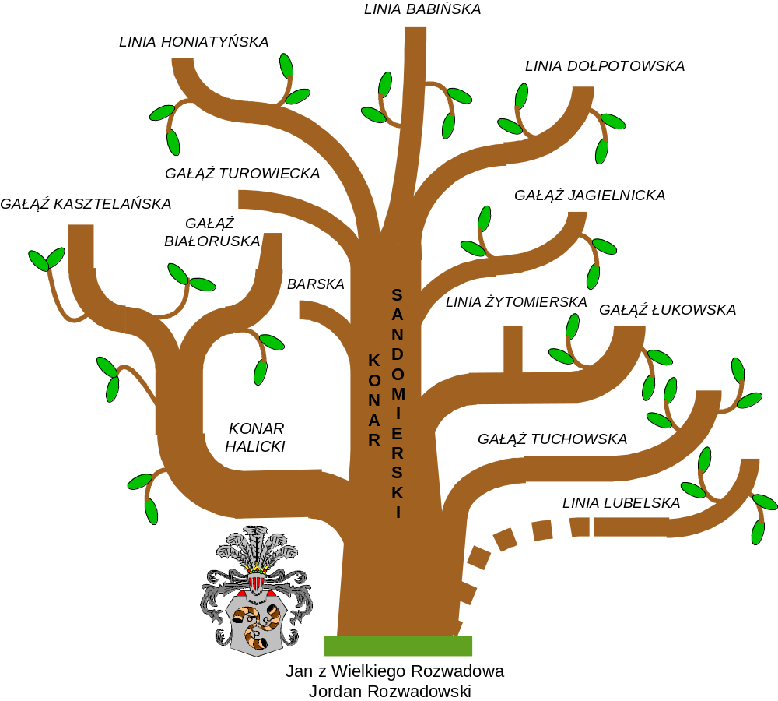

Rys.1 Drzewo genealogiczne rodziny Jordan-Rozwadowskich

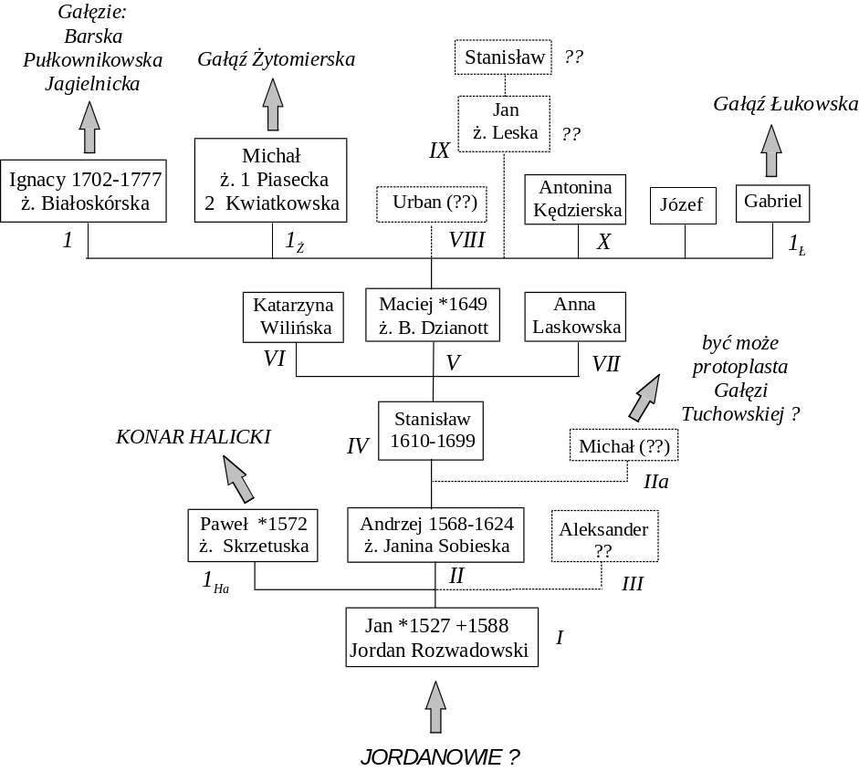Rys.2. „Korzenie” rodziny Jordan-Rozwadowskich
KONAR SANDOMIERSKI
Konar Sandomierski dzieli się na gałęzie: Pułkownikowską, Barską i Jagielnicką, pochodzące od Ignacego oraz Żytomierską – od Michała i Łukowską – od Gabryela. Historia konaru Halickiego oraz gałęzi Tuchowskiej (wywodzącej się prawdopodobnie od Michała, przypuszczalnego syna Andrzeja)
i linii Lubelskiej są omówione w dalszym ciągu opracowania.
STANISŁAW, syn Andrzeja, sędzia grodzki chełmski, a później wiceprezydent Trybunału Koronnego w Chełmie. Kupił od Dunin Wąsowiczów w Radomskim posiadłości Ziomaki, Zastronie
i Wolę Nieżywską. Żona Stanisława Helena Bobolanka primo voto Zborowska herbu „Jastrzębiec”. Certyfikaty szlacheckie Jordan-Rozwadowskich wydane przez Wydział Krajowy Królestwa Galicji
i Lodomerii wraz z Wielkim Księstwem Krakowskim podają rodowód aż do Stanisława włącznie, ożenionego z Heleną Zborowską i przyznają mu pełne nazwisko STANISŁAW JORDAN Z WIELKIEGO ROZWADOWA ROZWADOWSKI
MACIEJ, syn Stanisława i prawnuk Jana z Wielkiego Rozwadowa. Był laureatem Uniwersytetu Jagiellońskiego w Krakowie (dyplom z r. 1669), brał udział w wyprawie wiedeńskiej króla Jana III Sobieskiego. Ożeniony z Barbarą Dzianottówną (Dzianott de Castellati z Włoch) miał dzieci: Michała, od którego zaczyna się gałąź Żytomierska, Gabryela – protoplastę gałęzi Łukowskiej, Józefa, Antoninę oraz Ignacego – protoplastę głównych gałęzi konaru sandomierskiego. Być może, że jego synem (lub bratem?) był też Urban, o którym wspomina Spis Rycerstwa Polskiego z Wyprawy Wiedeńskiej 1683.
IGNACY, syn Macieja, był właścicielem dóbr w radomskiem. Brał udział w wojnie trzydziestoletniej; po powrocie przeniósł się do Galicji. Ożeniony z Teresą Białoskórską herbu „Abdank”, z którą miał sześcioro dzieci. Jego synowie i wnuki (a później - w wieku XX i pra-prawnuki), kontynuując rodzinne tradycje wojskowe sięgające XV wieku, z pokolenia na pokolenie służyli Polsce
z bronią w ręku – czy to walcząc o utrzymanie niepodległości (Powstanie Kościuszkowskie i Wojny Napoleońskie), czy o jej odzyskanie (Powstania Listopadowe i Styczniowe i pierwsza wojna światowa), czy w jej obronie (wojna roku 1920 i druga wojna światowa). Nie skąpili przy tym majątków, a nierzadko i własnej krwi.
STANISŁAW, syn Ignacego, był konfederatem barskim i rotmistrzem chorągwi. W późniejszym okresie był burgrabią w pałacu Ministerstwa Skarbu w Warszawie. Był ożeniony z Joanną Studzińską.
ADOLF, syn Stanisława walczył w Powstaniu Listopadowym, potem był emisariuszem prześladowanym i więzionym w zaborach, poczym wyemigrował do Francji gdzie zginął tragicznie - omyłkowo rozstrzelany podczas tzw. Komuny Paryskiej w r. 1871. Miał córkę i syna wcześnie zmarłego.
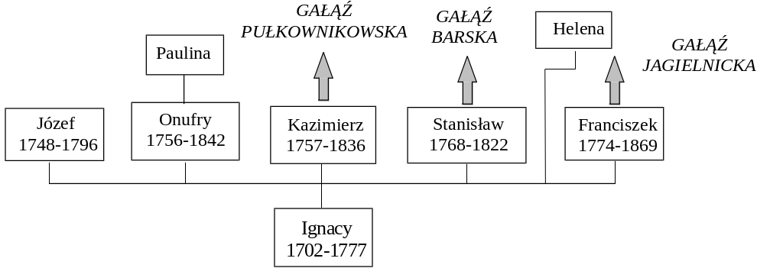
Rys. 3. Potomkowie Ignacego
ONUFRY, syn Ignacego, brał udział w Powstaniu Kościuszkowskim, dosłużył się stopnia majora;
w roku 1809 służył w wojsku razem z braćmi. Potem gospodarował w Suchowie, zmarł w Opolsku.
KAZIMIERZ, syn Ignacego, protoplasta Gałęzi Pułkownikowskiej, służył w wojsku koronnym już od roku 1775. W roku 1794 wraz ze swą 1 brygadą jazdy narodowej wziął udział w Powstaniu Kościuszkowskim; walczył pod Chełmem i w obronie Warszawy. Po upadku powstania przedostał się do Galicji. Z chwilą wybuchu wojny polsko-austriackiej w roku 1809 jako jeden z pierwszych porwał za broń i przystąpił do organizowania polskiego wojska. Jako dowódca 9 pułku jazdy brał udział w bojach
z Austriakami. Objął potem słynny 8 pułk jazdy, którym dowodził do roku 1811. W pułku tym służyli również jego bracia Onufry i Franciszek, a także syn Antoni. Za udział w wojnach okresu Księstwa Warszawskiego odznaczony krzyżem Virtuti Militari. Ożeniony z Anną Golejewską herbu „Kościesza”, córką Brygadiera Józefa hr. Golejewskiego, Kazimierz miał siedmioro dzieci.
JÓZEF, najmłodszy syn Ignacego - po klęsce Powstania Kościuszkowskiego zaciągnął się do Legionów Polskich we Włoszech, gdzie w kwietniu 1796 roku poległ w bitwie pod Mendovi.
GAŁĄŹ JAGIELNICKA
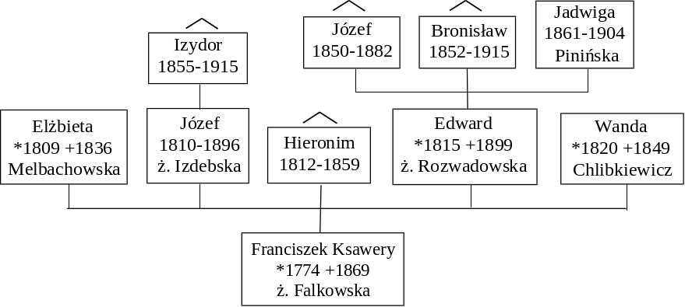Od FRANCISZKA KSAWEREGO, brata Kazimierza, pochodzi gałąź Jagielnicka, która „uschła” na przełomie wieków XIX i XX – męscy potomkowie Franciszka w trzecim pokoleniu zmarli bezpotomnie. Drzewo genealogiczne tej gałęzi przedstawia rysunek 4.
Rys. 4. Gałąź Jagielnicka
FRANCISZEK, syn Ignacego, urodzony w Turce. Wychowywał się pod opieką Antoniego hr. Rozwadowskiego z konaru Halickiego. W roku 1783 wstąpił do wojska austriackiego by wyuczyć się rzemiosła wojennego. Z chwilą wybuchu Powstania Kościuszkowskiego wystąpił z armii austriackiej
i wziął w nim udział wraz z braćmi Kazimierzem i Onufrym. Od roku 1807 dzierżawił Jagielnicę. W roku 1809 brał udział w wyprawach wojennych brata Kazimierza jako kapitan i szef szwadronu. Ożenił się
z Anna Falkowską herbu „Doliwa”, z którą miał pięcioro dzieci. Zmarł w Jagielnicy w wieku 95 lat.
ELŻBIETA, córka Franciszka, wyszła za Melbachowskiego, jak jej ciotka Tekla.
JÓZEF, syn Franciszka, urodził się w Jagielnicy. Gimnazjum w Tarnopolu, studia na Uniwersytecie Lwowskim – przerwane wybuchem Powstania Listopadowego. Walczył w pułku jazdy lubelskiej. Po powstaniu nie mógł już kontynuować studiów (bo „buntownik przeciw prawowitej władzy”) i objął gospodarstwo w Jagielnicy. Ożenił się z Ludwiką Izdebską herbu „Pomian”, z którą miał jednego syna.
W roku 1868 sprzedał Jagielnicę i zamieszkał we Lwowie, gdzie zmarł w roku 1896.
IZYDOR, syn Józefa. Po maturze studiował prawo, a po jego skończeniu rozpoczął karierę urzędniczą. Do roku 1914 był radcą Namiestnictwa we Lwowie. Zmarł w roku 1915 w Bielsku-Białej.
HIERONIM, drugi syn Franciszka. Studiował we Wiedniu w Akademii Wojskowej. Jako oficer korpusu inżynierów armii austriackiej służył w różnych garnizonach. W latach 1848 i 1849 kampania we Włoszech; ciężko ranny. Utrzymywał stosunki z rodziną w kraju. W roku 1859 był już podpułkownikiem
i szefem inżynierii w Grazu. Zmarł w roku 1859 na zakażenie krwi.
EDWARD, syn Franciszka. Gimnazjum w Tarnopolu i we Lwowie. Ożenił się z Kamilą Rozwadowską, wnuczką płk Kazimierza i zamieszkał w Babinie wydzierżawionym od hr. Golejewskiego. Po kilku latach nabył od teścia Turówkę w powiecie Skałackim. Doskonale tam gospodarował. W roku 1864 aresztowany za kontakty z powstańcami. Zmarł w Turówce w roku 1899. Pozostawił troje dzieci.
JÓZEF, syn Edwarda urodzony w Babinie. Po maturze (we Lwowie) studia na politechnikach we Lwowie i w Zurychu. Był bardzo zdolny; uprawiał też liczne sporty. Zwalczając ból zębów uzależnił się od morfiny, co wpędziło go w nałóg i skończyło się śmiercią w roku 1882 w Zurychu.
BRONISŁAW, syn Edwarda urodzony w Babinie. Matura w Tarnopolu, potem prawo we Lwowie.
W roku 1876 osiadł w Turówce. Działał tam też społecznie, bardzo był szanowany i lubiany przez okoliczna ludność. Po śmierci stryjecznego brata Stanisława (syna Erazma) opiekował się jego córkami. Zgromadził w Turówce dużą galerię portretów prawie wszystkich Rozwadowskich poczynając od Kazimierza. Zmarł w Zakopanem w roku 1915; Turówkę zapisał córkom Stanisława.
JADWIGA, córka Edwarda. W młodym wieku wyszła za Kazimierza Pinińskiego herbu „Jastrzębiec” i zamieszkała w Kaletyńcach. Zmarła tam na udar mózgu w roku 1944.
WANDA. Córka Franciszka Ksawerego. Wyszła za mąż za Chlibkiewicza. Jej córka Jadwiga została żoną Stanisława, syna Erazma.

GAŁĄŹ PUŁKOWNIKOWSKA
Od Kazimierza, protoplasty „Gałęzi Pułkownikowskiej”, pochodzą wszyscy żyjący obecnie członkowie rodziny Jordan Rozwadowskich. Drzewo genealogiczne Gałęzi Pułkownikowskiej przedstawia rysunek 5. Synowie Kazimierza idąc w ślady ojca również walczyli o Polskę niepodległą.
LINIA TUROWIECKA
ANTONI, najstarszy syn Kazimierza, już w wieku 13 lat brał ojcem udział w wojnie 1809 roku.
W roku 1811 był już porucznikiem w 8 pułku ułanów. Później adiutantem generała Dąbrowskiego,
a w roku 1812 podczas wyprawy napoleońskiej na Moskwę brał udział w wielu bitwach. Ciężko ranny
w bitwie pod Tarantino stracił jedno oko. Odznaczony złotym Krzyżem Virtuti Militari i Krzyżem Legii Honorowej. Dostał się do niewoli rosyjskiej, z której powrócił w roku 1814. Po kongresie wiedeńskim wstąpił do armii Królestwa Polskiego; do roku 1818 służył w 1 pułku strzelców konnych. W roku 1818 powrócił do Galicji i oddał się gospodarstwu, a w roku 1822 ożenił się z Teklą Czechowicz herbu „Ostoja”. Z chwilą wybuchu Powstania Listopadowego znów w wojsku; był kapitanem w 1 pułku jazdy lubelskiej, a później w 1 pułku strzelców konnych. Brał udział w wielu bitwach i został awansowany do stopnia majora w konnej Legii Nadwiślańskiej. Znów odznaczony Krzyżem Virtuti Militari. Po upadku powstania osiadł w Turówce w obwodzie Tarnopolskim. Zmarł w roku 1856. Od Antoniego zaczyna się linia Turowiecka.
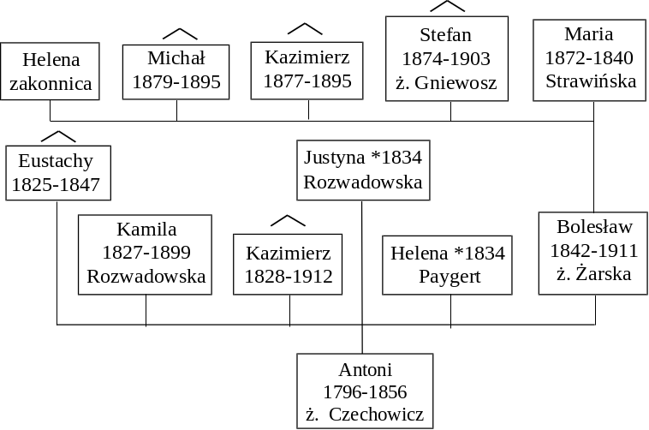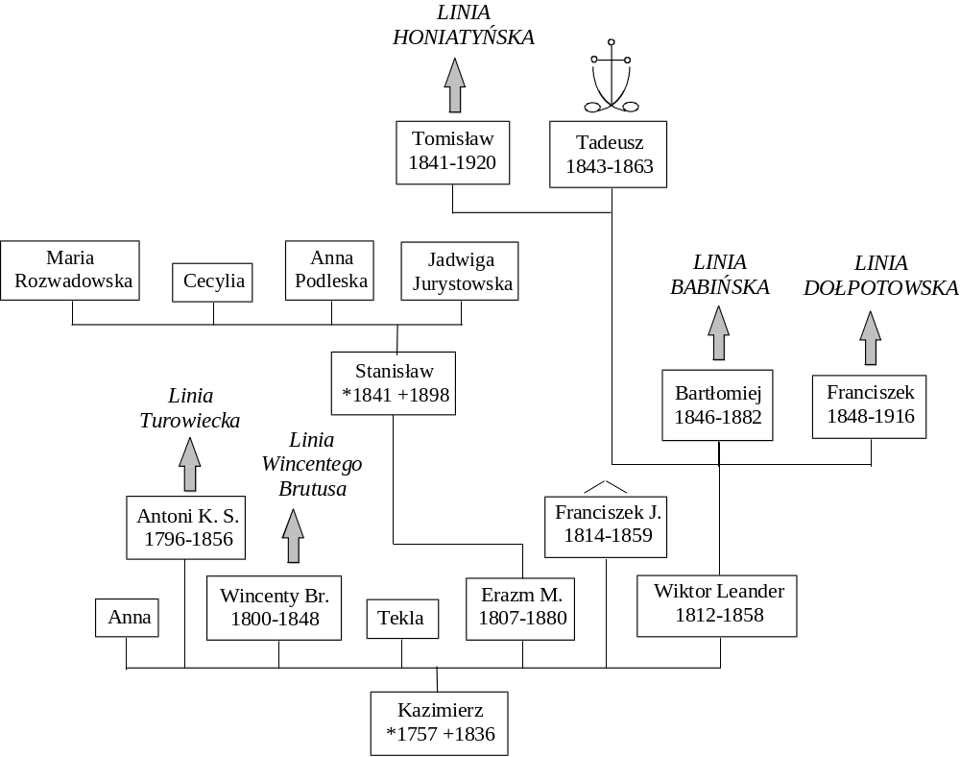Rys. 5. Gałąź Pułkownikowska
Rys. 6. Linia Turowiecka
KAMILA, córka Antoniego. Kształciła się we Lwowie. Była dobrze wykształcona i oczytana; spisała własnoręcznie pamiętniki ojca, które jej dyktował, a potem je wydała. Wyszła za mąż za swego stryja Edwarda z gałęzi Jagielnickiej. Zajmowała się kształceniem młodzieży wiejskiej, a także opiekowała się chorymi. Zmarła w Turówce i tam pochowana.
KAZIMIERZ, drugi syn Antoniego urodził się w Palachiczach w powiecie Tłumackim. Po studiach pracował na roli. Walczył w Powstaniu Styczniowym pod komendą Mariana Langiewicza. Ciężko ranny w bitwie pod Grochowiskami wrócił do Galicji. Po wyleczeniu przeniósł się do swego szwagra Edwarda do Turówki. Zmarł w kwietniu 1912 roku. Był otaczany powszechnym szacunkiem.
HELENA, córka Antoniego. Wyszła za mąż za poetę Adama Paygerta. Jej pra-prawnuk Jan Paygert jest członkiem Stowarzyszenia Rodziny Jordan Rozwadowskich.
JUSTYNA, córka Antoniego. W roku 1834 wyszła za mąż za swego stryjecznego brata Włodzimierza, syna Wincentego Brutusa. Mieszkała w Nowosiółkach, a po śmierci męża w Buczaczu
u swej córki Wandy Stojowskiej.
BOLESŁAW, syn Antoniego urodził się w Turówce. Gimnazjum w Stanisławowie i Tarnopolu. Brał udział w Powstaniu Styczniowym w oddziale Tomisława Rozwadowskiego. Po skończeniu studiów prawniczych wstąpił do służby politycznej. Był starostą Trembowli, a potem posłem na sejm. Ożenił się
z Jadwigą Żarską herbu „Starykoń”, a po jej śmierci powtórnie – z Eligią Kumaszewską herbu „Radwan”. Gospodarował w Dobrmianach w powiecie Grodeckim, a później w Kosowej koło Kołomyi. Zmarł
w Stanisławowie. Na nim kończy się po mieczu linia Turowiecka (jego trzej synowie zmarli w wieku młodzieńczym).
MARIA, córka Bolesława i Żarskiej, wyszła w roku 1896 za Adama Strawińskiego herbu „Sulima”, urzędnika sądowego. Pozostawili dwoje dzieci.
STAFAN, syn Bolesława i Żarskiej. W roku 1895 skończył Wojskową Akademię Techniczną we Wiedniu. Został porucznikiem artylerii we Lwowie. Po zapaleniu płuc zachorował na gruźlicę, która doprowadziła go do grobu. Zmarł w roku 1903 w Zakopanem. Był żonaty z Aleksandrą Gniewosz herbu „Rawicz”. Nie mieli dzieci.
KAZIMIERZ oraz MICHAŁ – synowie Bolesława i Żarskiej. Obaj zmarli w roku 1895 w Chyrowie na gruźlicę (uczęszczali tam do gimnazjum w zakładzie o.o. Jezuitów).
HELENA, córka Bolesława i Żarskiej. Około roku 1920 wstąpiła do klasztoru Zmartwychstanek. Jako siostra Anuncjata pracowała jako przełożona w Warszawie, Częstochowie, Poznaniu i Lwowie.
WINCENTY BRUTUS, drugi syn Kazimierza, również walczył w Powstaniu Listopadowym – jako oficer w pułku jazdy lubelskiej. Po zakończeniu powstania gospodarował do końca życia w Nowosiółce
w Galicji. Więziony prewencyjnie w roku 1846 w Tarnopolu nabawił się zapalenia płuc, a potem gruźlicy i zmarł w roku 1848. Od niego zaczęła się „linia Wincentego Brutusa”; niestety bardzo krótka, bo zakończona w drugim pokoleniu. Był żonaty z Teodorą Błazowską herbu „Sas”; mieli troje dzieci.
WŁODZIMIERZ, syn Wincentego Brutusa urodził się w Nowosiólkach. Był ożeniony z Justyną Rozwadowską, córką Antoniego. Gospodarował w Meteniowie i Serwerach. Zmarł we Lwowie, pozostawił córkę WANDĘ, która wyszła za Stojowskiego.
ERAZM MARCJAN, kolejny syn Kazimierza. Od roku 1827 był w Szkole Podchorążych
w Warszawie, powstanie roku 1830 zastało go w pułku gwardii strzelców konnych. W składzie korpusu generała Dwernickiego uczestniczył w licznych bitwach: pod Iganiami, pod Ryczywołem, pod Boremlem (był tam ranny, ale wcześniej wziął w niewolę rosyjskiego generała). Za swe bohaterskie czyny został odznaczony Krzyżem Złotym Virtuti Militari. Potem był oficerem ordynansowym w sztabie głównym. Po upadku powstania powrócił do Galicji i do końca życia gospodarował w Hladkach i Kurowcach
w tarnopolskim. Podczas Powstania Styczniowego 1863 roku pełnił z nominacji Rządu Narodowego obowiązki naczelnika obwodu tarnopolskiego. Aresztowany spędził kilka miesięcy w więzieniu.
Erazm zmarł we Lwowie w roku 1889. Był ożeniony z Marią Szeliga, z którą miał tylko jednego syna STANISŁAWA. Na Stanisławie wygasła linia Erazma po mieczu, krew jego płynie jednak
w prawnukach jego córek, z których: MARIA wyszła za Jana Emanuela Rozwadowskiego, wnuka Wiktora Leandra, a JADWIGA za Józefa Jurystowskiego, którego córka Anna wyszła za Bartłomieja, prawnuka Wiktora Leandra.
WIKTOR LEANDER, kolejny syn Kazimierza, również wziął udział w Powstaniu Listopadowym. Będąc oficerem w pułku jazdy lubelskiej odznaczył się w bitwie pod Dębem Wielkim gdzie jego pułk rozbił dwa razy silniejsze siły rosyjskiego pułku huzarów gwardii. Za zasługi w tej bitwie został odznaczony Krzyżem Virtuti Militari. Po powrocie z wojny osiadł w odziedziczonych po ojcu Rożyskach. W roku 1840 ożenił się z Emilią Szymanowską herbu „Ślepowron”. W roku 1846 władze austriackie obawiając się rzekomego wybuchu rewolucji prewencyjnie aresztowały wielu obywateli (ziemian) Galicji; wśród nich znalazł się i Wiktor. Po opustoszałych domach ziemiańskich grasowały rewizje; konfiskowano wszelkiego rodzaju broń, papiery i dokumenty rodzinne. Wówczas to zaginęły pamiętniki pułkownika Kazimierza. Po powrocie z więzienia miał Wiktor ostry zatarg z komisarzem austriackim, za co groziło mu aresztowanie, proces kryminalny i utrata majątku. Musiał więc, choć z bólem serca, sprzedać Rożyska Kazimierzowi Grocholskiemu. Po szczęśliwym załagodzeniu sprawy Wiktor zamieszkał we Lwowie.
W roku 1848, podczas Wiosny Ludów, należał do Gwardii Narodowej. W październiku 1848 roku jego żona Emilia zachorowała na cholerę i w kilka dni potem zmarła osierocając czterech nieletnich synów.
W roku 1850 Wiktor kupił Babin koło Kałusza i tam osiadł wraz z synami. Od roku 1850 chorował na gruźlicę; umarł w roku 1858 w Babinie. Wiktor miał czterech synów: Tomisława (ojciec generała Tadeusza), Tadeusza, Bartłomieja i Franciszka. Po jego śmierci dziećmi opiekował się ich wuj Franciszek Szymanowski. Wiktor jest protoplastą trzech głównych linii żyjących dziś Jordan Rozwadowskich: linii Honiatyńskiej pochodzącej od jego syna Tomisława, Babińskiej – od jego syna Bartłomieja
i Dołpotowskiej – od jego syna Franciszka.
FRANCISZEK, najmłodszy syn Kazimierza, mieszkał w Babinie; po ślubie z Marią Szypowską osiadł w majątku Ruzdwiany w powiecie Rochatyńskim, gdzie zmarł bezpotomnie w roku 1859.
Jak wyżej wspomniano trzech z synów Wiktora Leandra dało początek liniom Honiatyńskiej, Babińskiej i Dołpotowskiej. O genealogii i historii tych linii będzie niżej, w tym miejscu natomiast trzeba opisać krótki żywot bohatersko poległego w Powstaniu Styczniowym TADEUSZA. Wybuch Powstania Styczniowego zastał go na trzecim roku studiów na Wydziale Prawa Uniwersytetu Lwowskiego. Z całym młodzieńczym zapałem wstąpił do oddziału jazdy zorganizowanego i dowodzonego przez swego starszego brata Tomisława. Po przejściu granicy zaborów austriackiego i rosyjskiego oddział ten połączył się z oddziałem Zalplachty. Ustępując do lasu przed przeważającymi siłami rosyjskimi oddział wycofał się z miasteczka Tyszowce. Podczas walk obronnych w lesie pod Tuczapami Tadeusz otrzymał śmiertelny postrzał w głowę. Kosztem i staraniem braci uczczono pamięć Tadeusza pomnikiem w kościele parafialnym w Wojniłowie.
LINIA HONIATYŃSKA
TOMISŁAW, najstarszy syn Wiktora, skończył studia w Akademii Wojskowej w Wiener Neustadt. W roku 1859 będąc podporucznikiem ułanów wziął udział w bitwie pod Solferino podczas wojny
z Włochami. Po wojnie został odkomenderowany do centralnej szkoły kawalerii we Wiedniu gdzie służył do roku 1862, gdy spotykając się na co dzień z niechęcią rządu austriackiego do Polaków, wystąpił
z wojska. Po powrocie do kraju wpadł w wir przygotowań do akcji zbrojnej mającej wspomóc toczące się na terenie Królestwa Powstanie Styczniowe. Wraz z braćmi, kuzynami i przyjaciółmi zorganizował dość liczny i dobrze uzbrojony oddział kawaleryjski, który pod jego dowództwem wkrótce przedostał się na tereny objęte powstaniem. Wziął udział w bitwach pod Tuczapami (tam zginął jego młodszy brat Tadeusz), Radziwiłłowem, Poryckiem i Baranimi Przetokami. Po upadku powstania wrócił do Galicji i osiadł w Babinie. W roku 1865 ożenił się z Melanią Rulikowską herbu „Korab”. W roku 1868 nabył Honiatyń w powiecie Hrubieszowskim i tam osiadł; przenosząc się do Królestwa pozostał nadal austriackim poddanym. W roku 1887 został wybrany posłem z ziemi Sokalskiej do austriackiego sejmu. Zasiadał też w Radzie Państwa. Mieszkając w Honiatynie, na pograniczu austriackim, pomagał unitom
w przedostawaniu się do Galicji, przez co ściągnął na siebie prześladowanie rządu rosyjskiego, w wyniku którego w roku 1893 dostał nakaz opuszczenia terytorium rosyjskiego raz na zawsze – i to w ciągu 24 godzin. Po niekorzystnej (wymuszonej) sprzedaży majątków przeniósł się do Lwowa. W roku 1894 złożył mandaty poselskie. Na stare lata osiadł Tomisław u swego syna Wiktora w Glinnej nad Strypą w powiecie Brzeżańskim. Tam w roku 1914 zaskoczyła go pierwsza wojna światowa. Podczas walk granicznych dwór i folwark zostały spalone na rozkaz rosyjskiego dowódcy (bo należały do rodziny Rozwadowskich!).
W maju 1919 roku zamieszkał we Lwowie u swego syna Wiktora. Tam też doczekał się chwili, gdy jego syn Tadeusz w sierpniu 1920 roku zniweczył zamiary bolszewickiej Rosji i uratował ojczyznę od zagłady! Zmarł we Lwowie w październiku 1920 roku. Pochowany został w Babinie na cmentarzyku cerkiewnym.
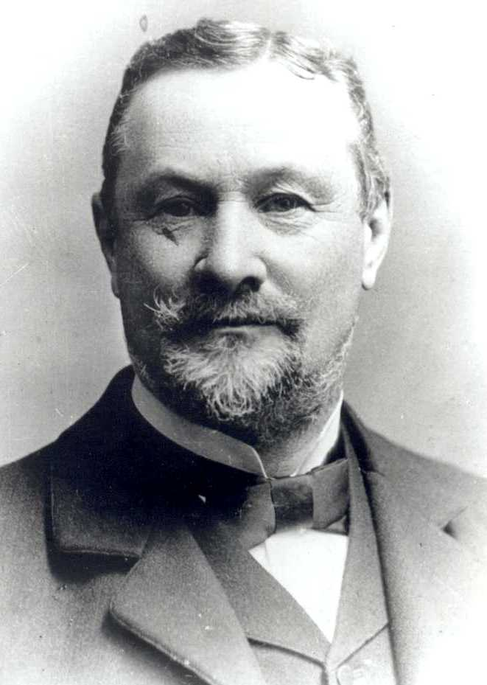
Tomisław był najzdolniejszym z braci, był też niesłychanie miły i uczynny, choć czasem nazbyt impulsywny (co owocowało wieloma pojedynkami!). Był serdecznie przywiązany do całej rodziny, interesował się bardzo historią rodzinną, zbierał daty, pamiątki, wypisy archiwalne itp. Pod koniec życia napisał bardzo obszerny pamiętnik, który jest przechowywany w zbiorach wrocławskiego Ossolineum.
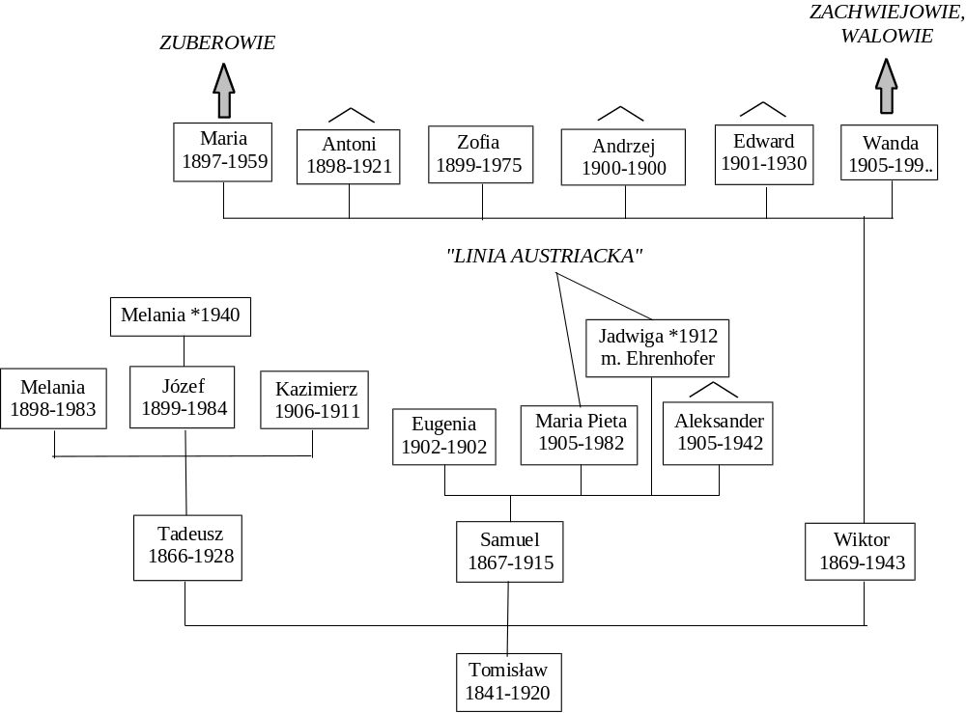
Rys. 7. Linia Honiatyńska
TADEUSZ, najstarszy syn Tomisława, urodził się w Babinie – w trzecią rocznicę śmierci na polu chwały swego stryja Tadeusza. W przyszłości zasłynął on jako najwybitniejszy spośród wszystkich Rozwadowskich parających się wojennym rzemiosłem.
Gimnazjum ukończył we Lwowie w roku 1880, a w roku 1886 ukończył Wojskową Akademię Techniczną we Wiedniu; został porucznikiem artylerii. Służył w tym czasie w Krakowie i Przemyślu. Po dalszych studiach w szkole wojennej w roku 1890 otrzymał przydział do sztabu generalnego. Dzięki swym zdolnościom, docenianym przez naczelne dowództwo armii austriackiej, szybko awansował;
w roku 1905 był już podpułkownikiem. Od roku 1896 pełnił obowiązki attaché wojskowego przy poselstwie w Bukareszcie. W roku 1908 został dowódcą 31 pułku artylerii polnej w Stanisławowie.
W tym czasie dokonał kilku istotnych wynalazków w dziedzinie techniki artyleryjskiej. Wyróżniał się też w dziedzinie taktyki wojskowej; podczas wielkich manewrów w okolicach Dukli zyskał specjalne uznanie następcy tronu arcyksięcia Ferdynanda. W roku 1913 roku objął dowództwo 1 brygady artylerii polnej i otrzymał nominację na generała majora.
Wojnę światową 1914 rozpoczął ze swą brygadą w składzie pierwszej armii austriackiej. We wrześniu tego roku, gdy armia cofała się niemal w popłochu, wybitnie się wyróżnił, gdy z własnej inicjatywy objął komendę dywizji i odważnym manewrem, wbrew otrzymanym rozkazom, wstrzymał i pobił Moskali. Za ten czyn został odznaczony najwyższym orderem Marii Teresy. W roku 1915 podczas sławnej bitwy pod Gorlicami po raz pierwszy zastosował swój niesłychanie skuteczny system ognia artyleryjskiego, nazwany później przez Niemców „Feuerwalze”. W czerwcu 1915 roku, po udziale w wielu bitwach ofensywnych wkroczył Tadeusz do Lwowa gdzie był entuzjastycznie witany. Po okresie walk pozycyjnych na linii Seretu we wschodniej Małopolsce został zwolniony z czynnej służby; przyczyną jego dymisji była obrona ludności polskiej represjonowanej przez austriackie władze wojskowe, a też częste jego konflikty ze skorumpowaną „kamarylą” austriackich sztabowców, dla których zdolniejszy od nich dowódca (i do tego Polak!) był solą w oku.
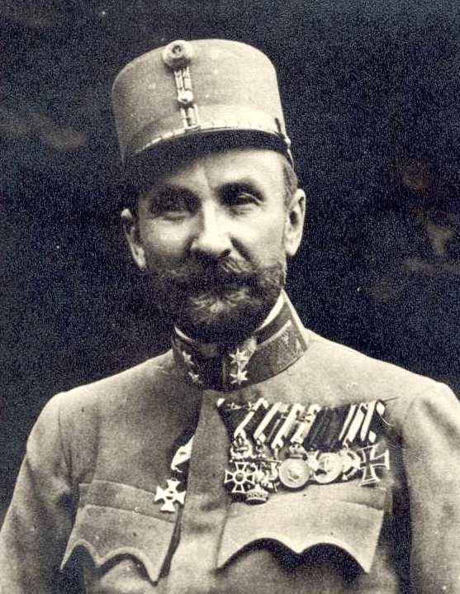
Po pokoju zawartym w lutym 1918 roku w Brześciu Litewskim, gdy generał Józef Haller zerwał pod Rarańczą stosunki łączące jego korpus z Austro-Węgrami i gdy część wojsk tego korpusu została internowana w Huszt na Węgrzech, generał Rozwadowski bardzo wydatnie pomagał legionistom, ułatwiał im ucieczki i przemycanie do Kongresówki. Z chwilą ogłoszenia przez Radę Regencyjną niepodległości Polski powierzono mu organizację polskiej armii. Przez krótki okres był szefem sztabu generalnego, poczym na prośbę Józefa Piłsudskiego, który 11.11.1918 powrócił z Magdeburga, ustąpił tego stanowiska generałowi Szeptyckiemu, a sam jako dowódca armii wschód zajął się organizacją odsieczy dla bohatersko broniącego się przed Ukraińcami Lwowa. We Lwowie przebywał od listopada 1918 do marca 1919 roku kierując osobiście obroną i oswobodzeniem miasta. Mianowany szefem Polskiej Misji Wojskowej w Paryżu opuścił Lwów w marcu 1919. W Paryżu przebywał do lipca 1920 roku. Wykazał się tam doskonałymi zdolnościami dyplomatycznymi, umiał wyjednać dla Polski pomoc w dostawach uzbrojenia oraz przekonać zachodnich dyplomatów do zgody na zajęcie wschodniej Małopolski aż po Zbrucz. Wiosną 1920 roku gdy zaczynała się polska ofensywa przeciwko bolszewikom starał się
u Naczelnika Państwa o zwolnienie z misji i oddanie mu dowództwa jednej z armii – bez skutku, pewnie dlatego, że Piłsudski nie znosił obecności obok siebie ludzi o wybitnych zdolnościach! Gdy na przełomie czerwca i lipca wydawało się, że Polsce grozi nieuchronna klęska, Piłsudski wezwał Tadeusza i powołał go do Rady Obrony Państwa, a następnie wysłał na konferencję odbywająca się w Spaa w Belgii celem uzyskania od Ententy pomocy dla Polski. Gdy z Polski nadchodziły coraz groźniejsze wiadomości, generał Rozwadowski nie czekając na koniec konferencji udał się do Warszawy, gdzie zastał Piłsudskiego zupełnie bezradnego, a członków Rady Obrony Państwa kłócących się o interesy partyjne! Wówczas wobec zdecydowanej i pełnej optymizmu postawy Tadeusza, powierzył mu Piłsudski szefostwo Sztabu Generalnego. Następne dni pokazały, jak trafny to był wybór. Od tej chwili, aż do zupełnego pobicia bolszewików tj. przez około dwa miesiące faktycznie sprawował on władzę w prawie beznadziejnie zagrożonym państwie. Potrafił zgrupować wokół siebie i wykorzystać najlepszych dowódców, natchnąć ich optymizmem i poprowadzić do zwycięstwa. Nie tylko opracował plany zwycięskiej bitwy warszawskiej, ale także bezpośrednio kierował działaniami wojsk biorących udział w obronie Warszawy. Po „cudzie nad Wisłą” gdy mimo panicznego odwrotu spod Warszawy głównych sił sowieckich, bolszewickie dywizje i konna armia Budionnego ciągnęły na Lwów chcąc sparaliżować polskie natarcie nad Wisłą i Wieprzem, a dowodzący na południu generał Iwaszkiewicz uważał, że nie zdoła obronić Lwowa i chciał wycofać się za San, Tadeusz odwołał go, a dowództwo frontu powierzył generałowi Hallerowi, zastrzegając sobie jednak osobiste kierownictwo. W ciągu kilkunastu dni bolszewicy zostali pobici i wyparci ze wschodniej Małopolski, a generał Tadeusz po raz drugi stał się obrońcą Lwowa! Po ostatecznym zwycięstwie polskiej armii zakończonym bitwą nad Niemnem został zawarty pokój w Rydze.
Po zakończeniu wojny generał Rozwadowski został mianowany inspektorem armii i generalnym inspektorem kawalerii; był też członkiem Rady Wojennej.
W maju 1926 roku, podczas majowego przewrotu Piłsudskiego, stanął generał Rozwadowski na czele wojsk wiernych rządowi. Wierzył w ich zwycięstwo (które prawdopodobnie stałoby się faktem, gdyby nie to, że wierne rządowi pułki poznańskie zostały zatrzymane kilkadziesiąt kilometrów od Warszawy przez strajk kolejarzy – socjalistów
i komunistów), ale poddając się decyzji prezydenta Wojciechowskiego,
który chcąc uniknąć dalszego rozlewu krwi, podał się do dymisji, musiał skapitulować. Generał Rozwadowski, Zagórski i inni wierni rządowi zostali przez Piłsudskiego uwięzieni i osadzeni w wojskowym więzieniu na Antokolu w Wilnie, gdzie byli pozbawieni opieki lekarskiej oraz kontaktu z rodzinami i obrońcami. Uwięzienie ich oraz ohydne paszkwile publikowane o nich w prasie wywołały liczne protesty społeczeństwa. Generał Rozwadowski został zwolniony dopiero w maju 1927 roku. Podczas przymusowej wizyty w Belwederze usłyszał od Piłsudskiego słowa: „ale bitwę pod Warszawą wygrałem ja ...”. Po przeniesieniu w stan spoczynku zajął się przygotowaniem do swej obrony w procesie, do którego mimo jego nalegań nigdy nie doszło, oraz pisaniem pamiętników z pierwszej wojny. Zmarł w październiku 1928 roku w Warszawie w wyniku dziwnej choroby, której objawów lekarze nie umieli rozpoznać. Istnieje duże prawdopodobieństwo, że
w więzieniu (lub w drodze z Wilna do Warszawy) został otruty. Potwierdzałby to fakt, że władze nie zezwoliły na sekcję zwłok, nakazały zalutowanie trumny i natychmiastowy pogrzeb. Generał został pochowany na Cmentarzu Obrońców Lwowa; oficerom zabroniono udziału w pogrzebie! Wincenty Witos pisząc w swych pamiętnikach o Piłsudskim i o jego politycznych przeciwnikach użył sformułowań: ...„zostali też zepchnięci i wyrzuceni przez niego jak sprzęt nieużyteczny, odarci nie tylko z zasług i czci, ale jak gen. Rozwadowski nawet pozbawieni życia...” i dalej: „ „Cud nad Wisłą” i zwycięstwo nad bolszewikami odniesione, pozostać muszą na zawsze z nazwiskiem gen. Rozwadowskiego związane...”
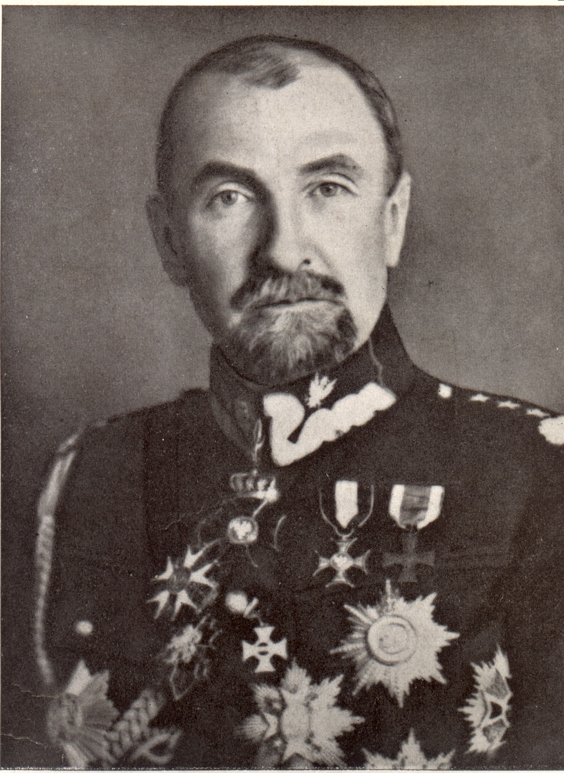
Tadeusz Rozwadowski był człowiekiem o wybitnych zdolnościach, niezwykle pracowitym,
o ogromnej łatwości nawiązywania stosunków z ludźmi. Odznaczał się zarówno ogromną odwagą osobistą, jak i odwagą głoszenia swych poglądów. Zawsze wykazywał dużą inicjatywę i łatwość projektowania - czy to operacji wojskowych, czy nowych metod walki, czy nowych rozwiązań konstrukcyjnych w dziedzinie uzbrojenia. Mimo wychowania w wojsku austriackim zawsze był gorącym polskim patriotą. Miał najwyższe odznaczenia: austriacki order Marii Teresy (jako jedyny
z Polaków), polskie: Krzyż Orderu Wojennego Virtuti Militari II i V klasy, Krzyż Walecznych (4-krotnie), Krzyż Komandorski Orderu Polonia Restituta oraz zagraniczne: Krzyż Komandorski francuskiej Legii Honorowej, Wielki Krzyż Orderu Rumuńskiego, Estoński Krzyż Wolności I kl., Wielki Krzyż Orderu Włoskiego, Czechosłowacki Order Białego Lwa II kl., Jugosłowiański Order Orła Białego III kl., niemiecki Żelazny Krzyż I kl.
Żonaty z Marią z hr. Komorowskich herbu „Korab” miał troje dzieci: Melanię, Józefa i Kazimierza.
MELANIA, córka tadeusza. Wyszła za Horodyskiego. W roku 1919 podczas walk polsko-ukraińskich we Lwowie pracowała w pociągu sanitarnym. Po wojnie mieszkała na górnym Śląsku, gdzie zmarła w roku ...
JÓZEF, podobnie jak wielu jego stryjów i kuzynów, studiował w Wojskowej Akademii Technicznej w Mődling pod Wiedniem. W stopniu porucznika brał czynny udział w walkach o wyzwolenie Lwowa. Odznaczony Krzyżem Virtuti Militari. W styczniu 1920 roku został odkomenderowany do Francji – jako rzeczoznawca przy zakupie broni i innych materiałów wojennych. Wiosną roku 1922 wyemigrował do USA celem kontynuowania studiów technicznych. Pracował tam przy budowie „drapaczy chmur”. Do Polski już nie powrócił; ożenił się z Irlandką, z którą miał córkę Melanię. Zmarł w roku 1984.
KAZIMIERZ, najmłodszy syn generała, zmarł w wieku 8 lat i został pochowany w Babinie.

SAMUEL, kolejny syn Tomisława. Studiował w Wojskowej Akademii Technicznej we Wiedniu, po ukończeniu której kontynuował służbę wojskową. Stacjonował w Brzeżanach, Brodach i Złoczowie.
W roku 1897 został instruktorem w szkole kadetów w Mährisch Weisskirchen. W roku 1890 ożenił się
z Wilhelminą Tauber. Ku ubolewaniu rodziny językiem jego domu był niemiecki. W roku 1908 porzucił służbę wojskową i kupił majątek Schwanhoff w Dolnej Austrii gdzie gospodarował. Z chwilą wybuchu wojny światowej wstąpił na powrót do czynnej służby wojskowej. Jako dowódca dywizjonu w 8 pułku dragonów zginął w lipcu 1915 roku podczas walk nad Dniestrem. Jego dzieci pozostały w Austrii, tam się wychowywały i zawierały związki małżeńskie; ich potomkowie nadal żyją we Wiedniu i utrzymują kontakty z rodziną w Polsce.
WIKTOR, najmłodszy syn Tomisława, podobnie jak jego bracia ukończył Wojskową Akademię Techniczną we Wiedniu i podobnie jak oni od roku 1897 służył w wojsku (w 13 pułku ułanów). W roku 1900 wystąpił z wojska i osiadł w odziedziczonej Glinnej. Z wybuchem wojny wrócił w roku 1914 do zawodu żołnierskiego. Do roku 1916 był dowódcą wojskowej lecznicy końskiej. Od 1916 roku działał
w urzędzie odbudowy Galicji; zamieszkał wówczas w Krakowie. Po ciężkiej chorobie (tyfus)
w roku 1917 przeniósł się do Lwowa. W listopadzie 1918 roku wstąpił do polskiego wojska i odbył całe oblężenie Lwowa. Ze względu na zły stan zdrowia w roku 1921 przeszedł w stan spoczynku (ze stopniem podpułkownika). W roku 1929 wyjechał do Meksyku gdzie prowadził przedsiębiorstwo wyrobów skórzanych. W roku 1930 wrócił do kraju. W roku 1939 został wywieziony przez bolszewików w głąb Rosji, gdzie zmarł w roku 1943. Wiktor był żonaty z Anną bar. Seckendorf-Gudent pochodzącą
z arystokratycznej rodziny niemieckiej spokrewnionej z kilku polskimi rodzinami. Zmarła w roku 1943
w Kustanaj w Kazachstanie – oczywiście dotarła tam nie z własnej woli! Wiktor i Anna mieli sześcioro dzieci: cztery córki i dwóch synów.
MARIA, córka Wiktora, urodziła się w Lichtenstein. Po maturze studiowała agronomię w Krakowie. Podczas obrony Lwowa była w załodze pociągu sanitarnego. W lecie roku 1920 pielęgnowała rannych
w szpitalu Polskiego Czerwonego Krzyża w Krakowie, a później we Lwowie. Po wojnie skończyła
w Krakowie szkołę pielęgniarską. W roku 1929 wyszła za mąż za geologa Kazimierza Zubera. Mieli dwóch synów: Kazimierza i Andrzeja. Podczas wojny 1939 roku była pielęgniarką w szpitalu we Lwowie. Od roku 1942 mieszkała w Krakowie, gdzie zmarła w roku 1961.
ANTONI, syn Wiktora, po zdaniu matury w roku 1913 wstąpił do szkoły wojskowej w Łobzowie pod Krakowem. Później był słuchaczem Akademii Wojskowej w Wiener Neustadt, skąd w listopadzie 1918 roku przybył wraz ze stryjecznym bratem Józefem i bratem Edwardem do Krakowa, by zaciągnąć się do wojska polskiego. Po krótkim kursie w szkole podchorążych w Warszawie otrzymał przydział do
5 pułku artylerii, z którym odbył całą kampanię zimową 1919 roku. Przeniesiony do 21 pułku ułanów
w sierpniu 1920 roku walczył w obronie Warszawy, a potem brał udział w zwycięskiej ofensywie przeciwko bolszewikom. Wiosną 1921 roku przebywając z powodu malarii w szpitalu w Baranowiczach nabawił się tyfusu plamistego i po pięciu dniach zmarł, bo wycieńczony malarią organizm nie potrafił zwalczyć tej choroby. Tam też został pochowany; w pogrzebie uczestniczył też generał Tadeusz Rozwadowski.
ZOFIA, córka Wiktora, w latach 1915 do 1917 we Lwowie i w Krakowie w szkołach Urszulanek.
W roku 1918 i podczas wojny z bolszewikami, podobnie jak jej starsza siostra Maria, pracowała jako pielęgniarka w szpitalu i pociągu sanitarnym. W roku 1921 wyszła za mąż za Kazimierza Grocholskiego, właściciela Rożysk nad Zbruczem, które do roku 1846 należały do Wiktora Leandra Rozwadowskiego.
W 1922 roku urodził się syn Roman. W roku 1940 wywieziona z matką i synem na Ural. Jej mąż został prawdopodobnie zamordowany przez NKWD. Do Polski wróciła dopiero w roku 1946; zamieszkała wówczas w Szczecinie. W latach 60-tych wyemigrowała do syna do Kanady, gdzie w roku 1975 zmarła
w Toronto. Jej syn Roman przeniósł się później do USA gdzie ożenił się z Marią Rozwadowską, córką Jerzego z linii Dołpotowskiej.
EDWARD, syn Wiktora. Po ukończeniu średniej szkoły wojskowej we Wiedniu wstąpił do Szkoły Kawalerii w Mährisch Weisskirchen na Morawach. W roku 1918 razem z bratem Antonim wrócił do kraju i wstąpił do polskiego wojska. W 5 pułku artylerii odbył kampanię roku 1918 we wschodniej Małopolsce. Był odznaczony Krzyżem Walecznych. Podczas wojny z bolszewikami ochotnik podporucznik w 6 pułku ułanów. Po raz drugi otrzymał Krzyż Walecznych oraz Virtuti Militari. Po zwolnieniu z wojska ukończył w latach 1920/1921 rolnicze kursy Turnau’a we Lwowie. W grudniu 1929 roku wyjechał z ojcem do Meksyku, gdzie we wrześniu 1930 roku zmarł na zapalenie płuc po przebytym tyfusie.
WANDA, córka Wiktora, w latach 1915-1921 uczęszczała do szkół Urszulanek i Sacre Coeur we Lwowie i w Krakowie. W roku 1931 wyszła za mąż za inżyniera Stefana Zachwieję. Do wybuchu drugiej wojny światowej mieszkali w Chorzowie. Po tragicznej śmierci męża we wrześniu 1939 roku zamieszkała
w Krakowie. Z zawodu była pielęgniarką; w latach 1940-1944 była instruktorem pielęgniarstwa w Armii Krajowej. Zmarła w Krakowie w roku 1994 Pozostawiła trójkę dzieci: Tadeusz (już nie żyje), Maria (wyszła za Jerzego Wala) i Wanda (mieszka w Kanadzie).
Niestety – wśród współcześnie żyjących Rozwadowskich pochodzących z konaru Sandomierskiego nie ma już męskich potomków z linii Honiatyńskiej.

LINIA BABIŃSKA
BARTŁOMIEJ, trzeci syn Wiktora Leandra, dał początek linii Babińskiej. Urodził się w Tarnopolu. W okresie gdy przygotowywał się we Lwowie do matury, wybuchło Powstanie Styczniowe. Podobnie jak
i jego starsi bracia wstąpił do oddziału organizowanego przez Tomisława. W powstaniu odznaczył się męstwem i bitnością. Po upadku powstania studiował prawo na uniwersytecie we Lwowie, a potem w Paryżu. Ożenił się ze swą cioteczną siostrą Marią Szymanowską herbu „Ślepowron”, po czym osiadł na stałe w Babinie. Po ostrym zapaleniu płuc zapadł na nieuleczalną wówczas gruźlicę i pomimo troskliwej kuracji i wyjazdom do Włoch i na Sycylię nie odzyskał już zdrowia i w roku 1882 zmarł bardzo młodo, bo w wieku zaledwie 36 lat. Gdy jeszcze zdrowie mu dopisywało, intensywnie zajmował się sprawami publicznymi; ze względu na swą prawość i odwagę cywilną cieszył się życzliwym zaufaniem współobywateli. Miał siedmioro dzieci, z których troje zmarło w niemowlęctwie lub dzieciństwie. Bartłomiej w roku 1863
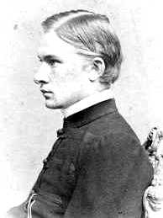

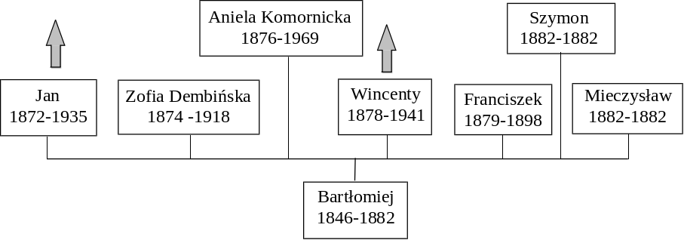
Rys. 8. Początek linii Babińskiej

LINIA JANA EMANUELA
JAN EMANUEL, najstarszy syn Bartłomieja, zdał maturę w roku 1890, poczym studiował prawo
w Insbrucku, Lwowie i Krakowie. W roku 1895 jako doktor prawa rozpoczął pracę w Dyrekcji Skarbu
w Krakowie i Lwowie. Od roku 1899 studiował ekonomię polityczną na uniwersytetach w Halle, Lipsku
i Berlinie. W roku 1902 został docentem Uniwersytetu Lwowskiego, a w roku 1905 habilitował się. Do chwili wybuchu I wojny światowej był dyrektorem lwowskiej filii Galicyjskiego Banku Ziemskiego. Pod hasłem „nie sprzedawać polskiej ziemi obcym” był organizatorem i realizatorem parcelacji majątków ziemskich w duchu narodowym. Był członkiem rad nadzorczych licznych towarzystw kredytowych
i banków. Był jednym z założycieli Stronnictwa Demokratyczno-Narodowego, a od roku 1905 członkiem Komitetu Głównego SD-N. Po wybuchu wojny przeniósł się do Szwajcarii, gdzie był współzałożycielem Centralnej Agencji Polskiej. W maju 1915 r. współpracował w USA z Ignacym Paderewskim przy konsolidacji emigracyjnych ugrupowań polskich. W roku 1917 był współzałożycielem Komitetu Narodowego Polskiego. Od października 1918 roku był doradcą przy delegacji polskiej na Konferencję Pokojową w Paryżu. W marcu 1919 r. jako przedstawiciel Polski został członkiem komisji do spraw ekonomicznych utworzonej przez Radę Najwyższą Konferencji.
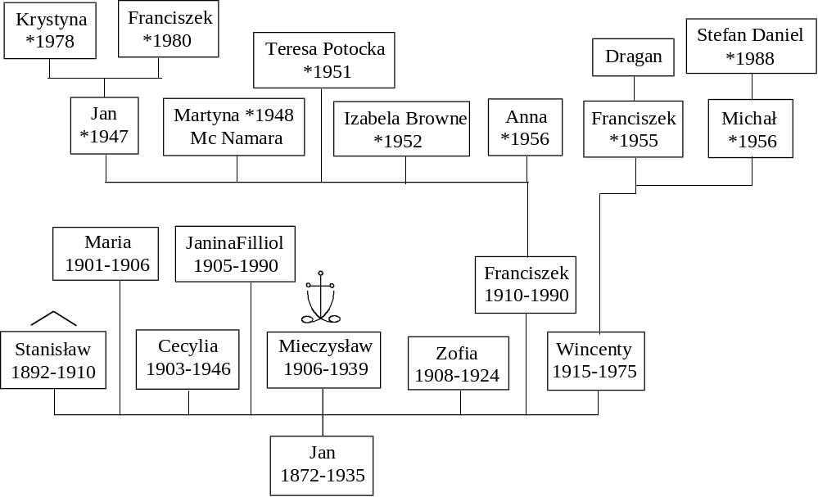W styczniu 1920 r. powrócił do Lwowa i został dyrektorem Banku Ziemskiego. W latach 1920-1928 był prezesem Rady Naczelnej Stronnictwa Narodowego. Po roku 1930 wycofał się z życia publicznego;
w tym czasie poświęcił się pracy nad uporządkowaniem papierów rodzinnych; prowadził też archiwalne poszukiwania dokumentów dotyczących historii rodziny. Był inicjatorem założenia Związku Rodzinnego. Po wojnie założył w Hladkach (niedaleko Tarnopola) nowoczesne gospodarstwo sadownicze. Był dwukrotnie żonaty: pierwszą jego żoną była Maria („Malusia”) Rozwadowska, wnuczka Erazma, z którą
Rys.9. Linia Jana Emanuela z Babina
miał ośmioro dzieci; po jej śmierci (1915) ożenił się powtórnie w roku 1924 z Jadwigą Łoś. Zmarł nagle w marcu 1935 roku w Warszawie. Brat jego Wincenty pisze w swych pamiętnikach, że ze współczesnego mu pokolenia rodziny Jana stawiał najwyżej – nawet przed Tadeuszem. Posiadał on niezwykle twórczy umysł, a przy tym był człowiekiem ogromnie miłym, głęboko polskim, bez śladu nienawiści i bardzo religijnym. Z pośród dzieci Jana dwoje najstarszych – STANISŁAW i MARIA – zmarły w wieku dziecięcym.
CECYLIA, córka Jana Emanuela, ukończyła szkołę sztuki stosowanej w Krakowie. Podczas wojny służyła w AK; była podporucznikiem. Brała udział w powstaniu warszawskim, po kapitulacji którego znalazła się w niewoli niemieckiej. Uwolniona w roku 1945 przez wojska alianckie trafiła do Paryża gdzie w roku 1946 zmarła na raka.
JANINA, druga córka Jana Emanuela, wyszła za mąż w roku 1931 za Jana Filliol oficera armii francuskiej. Zamieszkała z nim we Francji. W roku 1934 urodził im się syn Stanisław, który utrzymuje bliskie stosunki z rodziną w kraju i za granicą. Janina zmarła w roku 1990.
MIECZYSŁAW, najstarszy syn Jana Emanuela, skończył w Paryżu studia techniczne i został inżynierem lotnictwa. Od roku 1933 pracował w tym zawodzie w Warszawie. Ożenił się z Zofią, córką prof. UJ Jana Michała Rozwadowskiego z linii Lubelskiej. W dniu 2.10.1939 poległ w bitwie pod Kockiem, walcząc jako ochotnik w armii generała Kleeberga, która najdłużej stawiała opór Niemcom.
ZOFIA, najmłodsza córka Jana Emanuela, zmarła w wieku 16 lat na ciężką chorobę nerek.
FRANCISZEK, trzeci syn Jana Emanuela, wychowywał się w Lozannie, Paryżu i Lwowie, gdzie
w roku 1929 zdał maturę. Studia odbył w Rennes we Francji i na Uniwersytecie Lwowskim specjalizując się w rolnictwie oraz ekonomii i naukach politycznych. Do roku 1939 gospodarował w Capkach koło Babina i w Hladkach koło Tarnopola; był w Polsce pionierem najnowszych amerykańskich metod
w dziedzinie sadownictwa; stał się uznanym ekspertem w tej dziedzinie. Po klęsce wrześniowej przedostał się na Węgry, a stamtąd do Francji gdzie ochotniczo wstąpił do armii polskiej (zmotoryzowana brygada gen, Maczka). Po klęsce Francji przedostał się do Anglii. W latach 1944-1945 walczył we Francji, Belgii, Niemczech i Holandii – jako oficer w 10 PSK. 1 Dywizji Pancernej. Dwukrotnie był odznaczony Krzyżem Walecznych. W roku 1945 ożenił się z Marią Schoell. W roku 1947 wyemigrował do Republiki Południowej Afryki, gdzie z dużymi sukcesami rozwijał przemysł owocowo-eksportowy. Stał się nie kwestionowanym autorytetem w tej dziedzinie. Kierował wielka posiadłością sadowniczą o powierzchni 4500 ha. W roku 1973 przeniósł się do Francji gdzie z całą rodziną osiadł w Boinvilliers. Od roku 1974 był doradcą przedstawicielstw afrykańskiego przemysłu owocowego na całą Europę zachodnią, a od roku 1979 był attaché rolniczym przy ambasadzie Republiki Południowej Afryki w Paryżu. Zmarł w styczniu 1990 roku w Cape Town. Pozostawił pięcioro dzieci.
JAN FRANCISZEK STEFAN, syn Franciszka, urodził się w Den Haag w Holandii. W roku 1963 ukończył w Cape Town szkołę średnią. W latach 1964-1971 studiował we Francji i w USA specjalizując się w marketingu. W latach 1971 – 1996 pracował w różnych krajach świata – głównie w branży finansowej jako dyrektor przedsiębiorstw zarządzających kartami kredytowymi i odniósł wiele sukcesów zawodowych. Od roku 1996 był vice-prezydentem Mastercard na obszar Europy, Azji Środkowej i Afryki. Od roku 1999 jest prezydentem Mastercard na obszar Ameryki Łacińskiej. Mieszka i pracuje na Florydzie. W roku 1977 ożenił się z Brazylijką Ana Lucia Mafra Feireira. Maja córkę Krystynę (*1978) i syna Franciszka (*1980).
MARTYNA MARIA WANDA, córka Franciszka, urodziła się w r. 1948 w Cape Town. W roku 1966 zdała maturę. W latach 1966-1967 studiowała sztukę na uniwersytecie w Cape Town, a w roku 1968 skończyła w Genewie Executive Secretaries’ Course. W latach 1968-1969 pracowała w międzynaro-dowym Czerwonym Krzyżu, później (do 1971) we Wiedniu w Międzynarodowej Agencji Atomowej,
w ONZ w Nowym Jorku (do 1974), w Paryżu w ambasadzie Pdn. Afryki, w Dublinie w prywatnej galerii sztuki (1979-1982). Od roku 1988 pracuje w Brukseli w International Post Corporation. W roku 1975 wyszła za mąż za Franciszka Mc Namara; w roku 1986 rozwiedli się.
WINCENTY, najmłodszy syn Jana Emanuela, urodził się w Lozannie. Studiował w latach 1935-1937 w Wyższej Szkole Handlu Zagranicznego we Lwowie. Po odbyciu służby wojskowej pracował jako kierownik wierceń poszukiwawczych ropy naftowej w rejonie Halicza, a następnie w przetwórniach owoców w Poznańskim. W roku 1939 walczył w składzie Podolskiej Brygady Kawalerii i brał udział
w obronie Warszawy. Przez Węgry i Jugosławie przedostał się do Francji, gdzie walczył w Lotaryngii i w bojach odwrotowych - aż do klęski Francji. Od sierpnia 1940 pracował w tajnej polskiej sieci ewakuacyjnej; od 1941 był kierownikiem akcji na całej granicy pirenejskiej. W drugiej połowie 1941 roku nawiązał bliską współpracę z siecią polskiego wywiadu we Francji („PO-4”). Od 1942 roku był
w kierownictwie sieci wywiadu wojskowego. Posługiwał się pseudonimem Pascal. Kierował operacjami wywiadowczymi obejmującymi wszystkie ważniejsze rejony Francji. Na przełomie lat 1946 i 1947 wyemigrował do RPA. Do roku 1953 prowadził w Johannesburgu firmę pośrednictwa handlowego.
W roku 1956 przeniósł się do Mbabane (Suazi) gdzie przez 13 lat prowadził fermę hodowlaną
i ogrodniczą. W roku 1966 założył firmę handlu nieruchomościami i działkami budowlanymi, którą kierował aż do śmierci. W Afryce znany był jako „rewolucyjny liberał”; uczestniczył aktywnie
w ruchu emancypacji ludności murzyńskiej. W roku 1968 jako jedyny biały reprezentant Swaziland Democratic Party uczestniczył w londyńskich rozmowach politycznych poprzedzających przyznanie niepodległości Suazi. Po roku 1968 wycofał się z działalności politycznej. Zmarł w roku 1975. Był odznaczony m. in. Croix de Guerre, Krzyżem Walecznych i Legią Honorową. W małżeństwie z Mary Mc Intosh Glennie miał dwóch synów: Franciszka i Michała.

CÓRKI BARTŁOMIEJA , SYNA WIKTORA LEANDRA
ZOFIA urodzona w Babinie. Matura w roku 1893 we Lwowie. Potem kształciła się w zakresie ogrodownictwa i gospodarstwa wiejskiego. W roku 1905 wyszła za mąż za Stefana Dembińskiego. Mieszkali w Łuce w Tarnopolskim. Mieli syna i cztery córki. Chorowała na gruźlicę; zmarła we Lwowie w roku 1918. Wraz z matką i Malusią (żoną Jana Emanuela) były inicjatorkami organizacji ziemianek
w Małopolsce.
ANIELA urodzona w Spasowie. W roku 1906 wyszła za mąż za Wojciecha Komornickiego herbu „Nałęcz”. Do roku 1918 mieszkali w Babinie. Od roku 1932 w Bukownej kupionej od Cieńskich. Mieli jedną córkę i pięciu synów, z których trzej walczyli w wojnie 1939 roku. Po wojnie Aniela mieszkała wraz z córka Marią w Okocimiu k/Brzeska i tam zmarła w roku 1969. Wojciech Komornicki był członkiem Związku Rodzinnego Rozwadowskich; do dnia dzisiejszego rodzina Komornickich utrzymuje bardzo bliskie związki z Rozwadowskimi, a wnukowie Anieli są członkami Stowarzyszenia Rodziny Rozwadowskich.

LINIA WINCENTEGO, SYNA BARTŁOMIEJA
WINCENTY, urodzony w Babinie, gimnazjum w Stanisławowie
i we Lwowie, potem Akademia Rolnicza we Freising k/Monachium.
W latach 1898/99 jednoroczna służba w 13 pułku ułanów we Lwowie, porucznik rezerwy. W roku 1901 wydzierżawił majątek Kozłów.
W roku 1903 ślub z Elżbietą Kruszewską herbu „Abdank”. Po pierwszej wojnie światowej wrócili do zniszczonego działaniami wojennymi Babina, który Wincenty doprowadził do wzorowego stanu, zaprowadzając tam między innymi duże gospodarstwo rybne. W roku 1929 kupił od Pawlikowskich duży obszar łąk i zabagnionych nieużytków rolnych z dóbr Starzawa i do roku 1934 wybudował tam od podstaw wielkie nowoczesne gospodarstwo rybne, nazwane Nowostawami. W roku 1939 przez Węgry przedostał się do Francji do Janki Filliol w Argentat. Wincenty zmarł na atak serca w październiku 1941 roku. Był człowiekiem wielkiej wartości moralnej, bardzo zdolnym rolnikiem i administratorem. Jako gorący patriota i człowiek o kryształowym charakterze pozostawił w rodzinie świetlaną pamięć – jak żyć i pracować należy. Miał siedmioro dzieci.
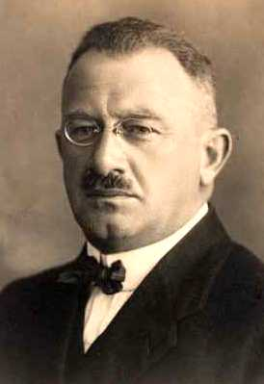
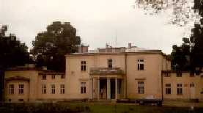
dom w Babinie
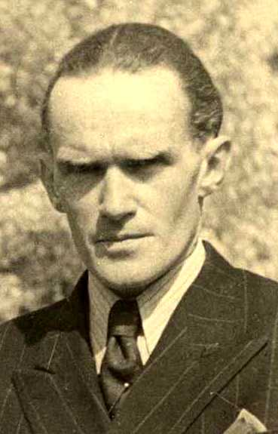
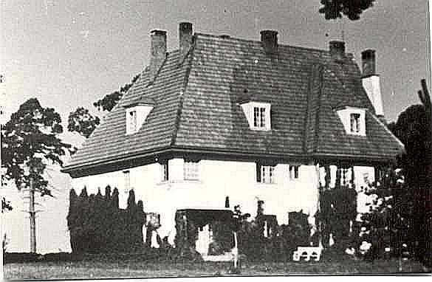
BARTŁOMIEJ MARIAN STANISŁAW, najstarszy syn Wincentego, urodził się w Kozłowie. Skończył we Lwowie gimnazjum. Po odbyciu jednorocznej służby w 9 pułku ułanów w roku 1923 przeniesiony do rezerwy. W latach 1924-1928 studiował w Poznaniu i Berlinie inżynierię rolnictwa.
W roku 1929 ożenił się z Anną Jurystowską, prawnuczką Erazma Rozwadowskiego. W roku 1932 objął od ojca gospodarstwo rybne Starzawa (nazwane później Nowostawami). W końcu lat trzydziestych to bardzo nowoczesne gospodarstwo obejmo-wało około 600 ha stawów. W latach 1932/33 wybudowano duży dom w stylu angielskim położony na skraju lasu, z resztek którego utworzono
dom w Nowostawach piękny park. Do chwili wybuchu drugiej wojny światowej gospodarstwo prosperowało świetnie. Na stawach gnieździły się od wiosny do jesieni niezliczone stada dzikiego ptactwa, na które urządzano słynne polowania. W roku 1938 Bartłomiej i jego brat Tadeusz przejęli Nowostawy od ojca Wincentego jako dziedzictwo na własność. W kampanii wrześniowej Bartłomiej nie brał udziału, był bowiem chory na cukrzycę. Za to był na terenie powiatu przedstawicielem czegoś w rodzaju terytorialnej samoobrony. Gdy w myśl paktu Ribbentrop – Mołotow Niemcy wycofali się za San, do Nowostawów przybyli bolszewicy. W październiku 1939 został Bartłomiej uwięziony przez NKWD. Przebywał w więzieniu w Mościskach, a potem w Przemyślu, poczym w maju 1940 roku został prawdopodobnie wywieziony w głąb Rosji gdzie wszelki ślad po nim zaginął. Jak wielu Polaków został prawdopodobnie zamordowany, lub zmarł wskutek trudnych warunków i braku insuliny potrzebnej do życia choremu na cukrzycę. Bartłomiej pozostawił troje dzieci: synów Erazma i Antoniego Rafała oraz 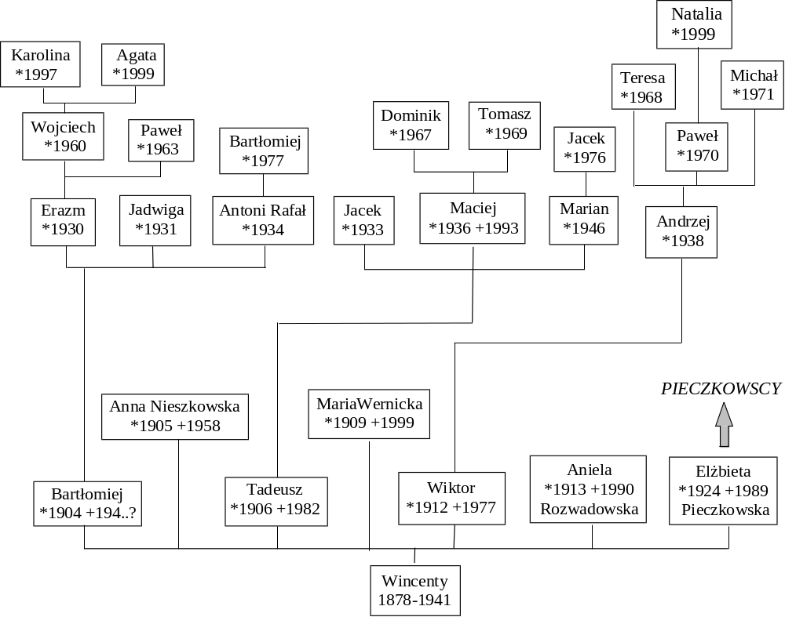córkę Jadwigę.
Rys. 10. Linia Wincentego z Babina
ERAZM, syn Bartłomieja, urodził się we Lwowie. Do wybuchu wojny mieszkał z rodzicami
w Nowostawach. Po wymuszonym opuszczeniu Nowostawów wraz z matka i rodzeństwem przebywał podczas wojny u rodziny we Lwowie, Tarnopolu i Krakowie. W roku 1949 zdał w Krakowie maturę,
a w roku 1955 skończył studia na Politechnice Śląskiej w Gliwicach. W roku 1955 rozpoczął w Gliwicach pracę w jednym z biur konstrukcyjnych. Zajmował się projektowaniem, badaniami i wdrażaniem do produkcji pomp wirowych i hydrokinetycznych napędów maszyn górniczych. W tej dziedzinie uzyskał szereg patentów. Nie mając szans na istotny awans zawodowy (nie należał do PZPR, a to były czasy „zapiekłej komuny”) swoje zainteresowania i energię życiową skierował na sport, w tym przede wszystkim alpinizm (nazywany w Polsce taternictwem). Został w tej dziedzinie instruktorem i brał udział w wielu wyprawach tatrzańskich i wysokogórskich. W roku 1959 ożenił się z Anną Haczewską,
z którą ma dwóch synów. W roku 1973, w związku z chorobą młodszego syna, przeprowadzili się do Wrocławia, gdzie Erazm podjął pracę na Politechnice Wrocławskiej. Uzyskał tytuł doktora nauk technicznych. W roku 1980 był na Politechnice Wrocławskiej współorganizatorem NSZZ Solidarność. Od roku 1995 na emeryturze. Nie zaprzestał jednak pracy naukowo-badawczej; jest redaktorem jednego
z czasopism naukowo-technicznych. Oprócz taternictwa, które uprawiał przez 15 lat, drugim jego hobby jest brydż sportowy, w tej dziedzinie dwukrotnie zdobył mistrzostwo Polski. W latach 1998-2000 był prezesem Stowarzyszenia Rodziny Jordan Rozwadowskich.
WOJCIECH, starszy syn Erazma urodził się w Zabrzu. Studiował architekturę, ale w związku
z perturbacjami stanu wojennego (jako działacz Niezależnego Związku Studentów był poszukiwany przez ówczesne UB) przerwał studia i wyemigrował do Francji. Mieszka pod Paryżem i prowadzi tam przedsiębiorstwo remontowo-budowlane. Ożenił się z Aleksandrą Wala, wnuczką Wiktora z linii Honiatyńskiej, po kilku latach rozwiedli się. Z drugiego małżeństwa z Danutą Narkiewicz ma dwie córki.
PAWEŁ, młodszy syn Erazma, urodził się w Zabrzu. Od urodzenia cierpi na nieuleczalną chorobę wzroku; praktycznie jest niewidomym, a po za tym od piątego roku życia choruje na cukrzycę. Skończył Szkołę Dla Niewidomych w Laskach k/Warszawy. Mieszka z rodzicami we Wrocławiu i pracuje
w jednym z zakładów pracy chronionej.
JADWIGA, córka Bartłomieja z Nowostawów, urodzona w Zuszycach w powiecie Gródek Jagielloński. Dzieciństwo – podobnie, jak Erazm. Po wojnie szkoła średnia w zakładzie sióstr Sacré Coeur w Polskiej Wsi pod Poznaniem, a potem matura w Gliwicach i studia w Akademii Wychowania Fizycznego we Wrocławiu (chciała studiować medycynę, ale ze względu na złe tzw. „pochodzenie społeczne”, niezwykle istotne w tych stalinowskich czasach, nie miała szans na dostanie się na ten kierunek studiów). Podczas studiów uprawiała wyczynowo narciarstwo, lekką atletykę i koszykówkę. Studia ukończyła w roku 1954, poczym pracowała w szkolnictwie, szpitalach (rehabilitacja),
w schroniskach górskich i klubach sportowych – w różnych miejscowościach Polski. W roku 1970 wyszła za mąż za Wojciecha Dembińskiego; zamieszkali w Kołobrzegu i tam pracowali w sanatoriach. Ich dom stał się bazą dla licznych i częstych spotkań rodzinnych. W roku 1987 sprowadziła się do nich matka Jadzi Anna, która po przeprowadzce Erazma do Wrocławia mieszkała samotnie w Gliwicach. Wojciech Dembiński zachorował w roku 1987 na raka i mimo intensywnych kuracji zmarł w Kołobrzegu w lutym 1988. Tam też zmarła we wrześniu 1991 roku Anna, matka Jadwigi. W roku 1992 Jadwiga przeniosła się do Warszawy gdzie zamieszkała na ulicy Smolnej. Jej dom słynie z ogromnej gościnności i często jest ośrodkiem życia rodzinnego i towarzyskiego.
ANTONI RAFAŁ MARIA, najmłodszy syn Bartłomieja, urodził się w Nowostawach, gdzie spędził wczesne dzieciństwo. Lata wojenne – to tułaczka wraz z matką i rodzeństwem. W roku 1950 ukończył
w Gliwicach gimnazjum, a w latach 1954-1958 studia wyższe w Szkole Głównej Planowania i Statystyki
w Warszawie. W latach 1958-1959 pracował w Zakładach Mechanicznych „ZAMECH” w Elblągu, poczym przeniósł się do Szczecina, gdzie pracował w Fabryce Maszyn Budowlanych, w Stoczni Remontowej i w innych tamtejszych przedsiębiorstwach. Był członkiem PZPR. W roku 1964 ożenił się
z Lidią Feldt (rozwód w roku 1972). W roku 1975 ożenił się ponownie z Anną Sitarz, mają syna Bartłomieja, który studiuje na Politechnice Szczecińskiej. Od roku 1998 Rafał jest na emeryturze.
ANNA, córka Wincentego z Babina, urodziła się w Kozłowie. Matura u Niepokalanek w Jazłowcu. Wyszła za mąż za Edmunda Nieszkowskiego herbu „Kościesza”. Przed wojną mieszkali w Sarnach na Polesiu. Edmund brał udział w wojnie 1939 roku; całą wojnę spędził w Oflagu. Zmarł kilka lat po wojnie. Anna mieszkała po wojnie na Pomorzu Zachodnim gdzie pracowała w PGR. Zmarła na raka w roku 1929. Miała dwóch synów: już nieżyjącego Krzysztofa i Piotra, który mieszka w Szczecinie.
TADEUSZ, drugi syn Wincentego z Babina, urodził się w Kozłowie. Matura we Lwowie w roku 1925, a potem studia w Akademii Handlu Zagranicznego we Lwowie i w Wyższej Szkole Handlowej
w Poznaniu. Od roku 1930 pracował zawodowo w koncernie węglowym „Robur” – w Bydgoszczy, Gdyni, Poznaniu, a w końcu w Katowicach, dokąd przeniósł się na stałe. Brał udział w kampanii wrześniowej 1939 roku dowodząc plutonem 2 baterii 5-go Dywizjonu Artylerii Konnej. Ciężko ranny podczas bitwy obronnej w dolinie Wieprza. Odznaczony Krzyżem Virtuti Militari. Po kuracji w szpitalu
w Krakowie zwolniony z niewoli. Podczas wojny mieszkał z rodziną w Krakowie i tam pracował w RGO. Współpracował też z AK. W roku 1946 powrócił do Katowic. Aresztowany w związku z aferą w Centrali Zbytu Węgla, gdzie pracował, zwolniony w grudniu roku 1947 r. Pracował potem na stanowiskach kierowniczych w Biurze Sprzedaży Gazów technicznych, w Przedsiębiorstwie Budowlanym Przemysłu Węglowego i w Przedsiębiorstwie Energomontażowym. W roku 1984 przeszedł na emeryturę i rozpoczął działalność w Związku Kynologicznym. Zmarł w roku 1982 w Kołobrzegu; pochowany w Katowicach. Ożeniony z Janiną Dembińską, zostawił trzech synów.
JACEK MARIAN, syn Tadeusza, urodził się w Poznaniu. Matura w Katowicach w roku 1951.
W latach 1952-1958 studia wyższe zakończone na Politechnice Śląskiej w Gliwicach. Specjalizacja: metaloznawstwo i obróbka cieplna metali. W latach 1958-1965 pracował w Hucie Batory w Katowicach, potem w Hucie im. Dzierżyńskiego w Dąbrowie Górniczej jako główny technolog, a potem dyrektor produkcji. Od czerwca 1982 dyrektor Zrzeszenia „Centrozłom” w Katowicach. Członek PZPR. W roku 1989 współorganizator Przedsiębiorstwa Przerobu Złomu „Silscrap” w Bielsku Białej, a potem jego dyrektor. W tym czasie przeniósł się z żoną do Bier koło Bielska, gdzie kupił dom. Po zawale w kwietniu 1995 roku przeszedł na rentę i wcześniejszą emeryturę. W roku 1997 wznowił kierowanie przedsiębiorstwem „Silscrap”. Żonaty z Bogumiłą Popowicz; dzieci nie mają.
MACIEJ MARIAN, syn Tadeusza, urodził się w Katowicach. Matura w roku 1953, studia wyższe na Politechnice Śląskiej w Gliwicach, dyplom w roku 1958. Pierwsza praca w Hucie Baildon w Katowicach. Przeniesiony do Huty Warszawa, gdzie doszedł do stanowiska kierownika Wydziału Kuźni i Prasowni. Był członkiem PZPR. W roku 1981 działał społecznie jako doradca w komitecie zakładowym NSZZ Solidarność, za co w stanie wojennym odpowiadał przed sądem. Żonaty z Ewą Chrabałowską, z którą miał dwóch synów. Zmarł na raka płuc w roku 1993, pochowany na Powązkach w grobie rodziny Wernickich.
MARIAN , syn Tadeusza, ...
MARIA, druga córka Wincentego z Babina, urodziła się w Kozłowie. Matura w roku 1922 w Nowym Sączu. Wyszła za mąż za Stanisława Wernickiego, inżyniera mechanika lotnictwa. Do roku 1939 mieszkali w Warszawie. W roku 1940 wyjechali do Francji, a po jej klęsce do Wielkiej Brytanii gdzie zamieszkali w Londynie. Tam mieszkała do śmierci (1999).
WIKTOR, najmłodszy syn Wincentego z Babina, urodził się w Kozłowie. Ukończył kursy rolnicze Turnau’a, był oficerem rezerwy kawalerii. Studiował prawo na Uniwersytecie Lwowskim, a potem
w Besançon we Francji (produkcja serów). W roku 1937 ożenił się z Jadwigą Downarowicz herbu „Przyjaciel Serce”. Wg planów ojca miał w przyszłości objąć prowadzenie Babina; niestety uniemożliwiła to wojna. W kampanii wrześniowej walczył w zmotoryzowanej brygadzie pod dowództwem późniejszego generała Maczka. Wraz z brygadą przedostał się do Rumunii, a potem do Szwajcarii. Tam skontaktował się z nim kuzyn Wincenty (syn Jana Emanuela) i wciągnął go do pracy podziemnej we Francji. Aresztowany przez Gestapo w roku 1942, po długim śledztwie przewieziony do więzienia w okolicach Karlsbadu. Tam uratował mu życie komendant więzienia, który podczas pierwszej wojny był adiutantem generała Tadeusza Rozwadowskiego. Po zakończeniu wojny wrócił do 1 Dywizji Pancernej generała Maczka stacjonującej wówczas w Niemczech. W roku 1945 sprowadził z Polski żonę i syna Andrzeja. Był odznaczony Krzyżem Walecznych. W roku 1947 przeniósł się do Anglii, gdzie prowadził przedsię-biorstwo handlowe trudniące się wysyłaniem paczek do Polski. W roku 1954 zmarła jego pierwsza żona; po kilku latach ożenił się po raz drugi z Anną Janiną ............. W roku 1964 przeniósł się na wyspę Jersey, gdzie do roku 1973 prowadził hotel. Od roku 1973 zamieszkał w Szwajcarii w Corabietta nad jeziorem Lugano. Tam zmarł w październiku 1977 roku. Pozostawił syna Andrzeja.
ANDRZEJ, syn Wiktora, urodził się we Lwowie. Podczas wojny z matką w Warszawie, a w roku 1945 wyjechał z matką „przez zielona granicę” do Czechosłowacji, gdzie czekał na nich Wiktor. Kształcił się w Anglii; w roku 1961 otrzymał na politechnice dyplom z inżynierii lądowej. W roku 1964 wyemigrował do Kanady. W Montrealu ożenił się z Barbarą Krzyczkowską. W roku 1969 przenieśli się do Toronto, gdzie mieszkają do dzisiaj. Andrzej jest zatrudniony przez największą kanadyjską firmę budownictwa przemysłowego. W swojej karierze zawodowej prowadził jako dyrektor jedne
z największych budów na świecie, między innymi: wieża CN o wysokości 550 m, instalacja rozprowadzania wód górskich w Peru, tama i tunele wodociągowe w Sri Lance, nowe dworce lotnicze w Toronto i w Budapeszcie. Mają troje dzieci: TERESA, PAWEŁ, MICHAŁ.

ANIELA, córka Wincentego z Babina, urodziła się w Kozłowie. Podczas drugiej wojny światowej pracowała w nie okupowanej części Francji jako pielęgniarka. W roku 1946 wyszła za mąż za Jacka Rozwadowskiego z linii Lubelskiej (syna prof. Jana Michała Rozwadowskiego, a brata Zofii, żony Mieczysława). Wyemigrowali do Pdn. Afryki. Ich dzieci to córka ANNA (*1948) i syn ANTONI (*1949). Aniela zmarła w roku 1990.
IZA – ELŻBIETA, ostatnia córka Wincentego z Babina, urodziła się w Babinie. W roku 1942 wyszła za mąż za Janusza Pieczkowskiego. Po wojnie mieszkali w Krakowie, a potem przenieśli się do Nowego Sącza, gdzie Janusz przez długie lata pełnił urząd burmistrza i znacznie się przyczynił do rozwoju tego miasta. Mieli dwoje dzieci – Zofię, która do dziś mieszka w Nowym Sączu, i Janusza, który już nie żyje. Iza zmarła w roku 1989. Jej wnukowie Maciej i Rafał Pieczkowscy biorą stale czynny udział w życiu rodzinnym; Rafał jest od roku 1998 członkiem Zarządu Stowarzyszenia Rodziny Jordan Rozwadowskich.
LINIA DOŁPOTOWSKA
FRANCISZEK ROMAN MICHAŁ, czwarty syn Wiktora Leandra, urodził się we Lwowie. W roku 1866 zdał maturę i rozpoczął studia prawnicze (Kraków, Lwów, Wiedeń, Paryż). Po skończeniu studiów kupił majątek Dołpotów w powiecie kałuskim niedaleko Babina. Doprowadził ten majątek do stanu kwitnącego, wyciągając go z kompletnej niemal ruiny. Po śmierci brata Bartłomieja administrował Babinem. Ze względu na liczne obowiązki związane z pełnieniem kierowniczych funkcji w Galicyjskim Towarzystwie Kredytowym Ziemskim przeniósł się z rodziną do Lwowa. W latach 1896 i 1904 był wybrany posłem do sejmu z ziemi stryjskiej. Od roku 1910 był wiceprezesem Rady Nadzorczej Związku Ziemian. Był odznaczony orderem Franciszka Józefa. Działał intensywnie w Związku Rodzinnym. Zmarł we Lwowie w listopadzie 1911 roku. Był żonaty z Marią z Wiktorów herbu „Brochwicz”, z którą miał pięcioro dzieci.
ADAM DUKLAN, najstarszy syn Franciszka, urodził się w Dołpotowie. Po skończeniu gimnazjum ukończył w roku 1894 akademię wojskową w Wiener Neustadt. Do chwili wybuchu pierwszej wojny światowej pełnił służbę wojskową w Złoczowie, Przemyślu i Brodach. Podczas wojny brał udział wraz ze swym 13 pułkiem ułanów w walkach na różnych frontach. Potem pracował w komendzie powiatowej
w Kieleckim. W listopadzie 1918 roku wstąpił do armii „Wschód”; został komendantem stacji etapowej w Przemyślu. W roku 1919 jako szef sztabu brygady jazdy ułanów w armii Hallera walczył przeciwko Ukraińcom, potem jako szef sztabu 7 dyw. Piechoty brał udział w wojnie polsko-bolszewickiej. W roku 1921 ukończył kurs wyższych dowódców jazdy. Mianowany na pułkownika dowodził w roku 25-tym pólkiem ułanów, a później 5-tym pułkiem strzelców konnych. W roku 1927 został emerytowany
i wybrany prezesem krakowskiego oddziału Związku Hallerczyków. W roku 1929 opracował życiorys generała Tadeusza Rozwadowskiego wydany w formie książki. Był dwukrotnie odznaczony Krzyżem Walecznych. Do końca życia mieszkał w Krakowie. Przez całe swe dorosłe życie prowadził dokładne notatki dotyczące wszystkich ważniejszych wydarzeń rodzinnych; notatki te wraz z materiałami zbieranymi przez lata przez Tomisława, Wiktora i Jana Rozwadowskich posłużyły mu do opracowania kroniki rodzinnej. Zmarł w roku 1957, pochowany został na Cmentarzu Rakowieckim w Krakowie. Adam był żonaty z Anną Trzecieską herbu „Strzemię”, mieli dwoje dzieci. URSZULA, córka Adama, urodziła się w Złoczowie. W roku 1925 zdała w Krakowie maturę i wyjechała na studia do Belgii. Od roku 1929 pracowała w Krakowskim Towarzystwie Ubezpieczeń Wzajemnych „Florianka”. We wrześniu 1939 roku wstąpiła ochotniczo do armii jako pielęgniarka Czerwonego Krzyża. W roku 1959 wyszła za mąż za Tadeusza Pomorskiego herbu „Rawicz”. Zmarła w maju 2000 roku, pochowana na Cmentarzu Rakowieckim w grobowcu ojca.
JAN DUKLAN, syn Adama, urodził się w Złoczowie. W roku 1928 zdał w Krakowie maturę, poczym na Wydziale Rolniczym UJ otrzymał w roku 1933 dyplom inżyniera rolnictwa. W latach 1933-1935 pełnił służbę wojskową (8 pułk ułanów). W latach przedwojennych pracował jako administrator majątków Malice i Wielowieś, oraz był inspektorem rolnym klucza dóbr Dzikowskich hr. Tarnowskiego. W sierpniu 1939 zmobilizowany do 10 Zmotoryzowanej Brygady Kawalerii. 19-go września brygada przekroczyła granicę węgierską. W grudniu 1939 przedostał się do Francji do formującej się tam armii
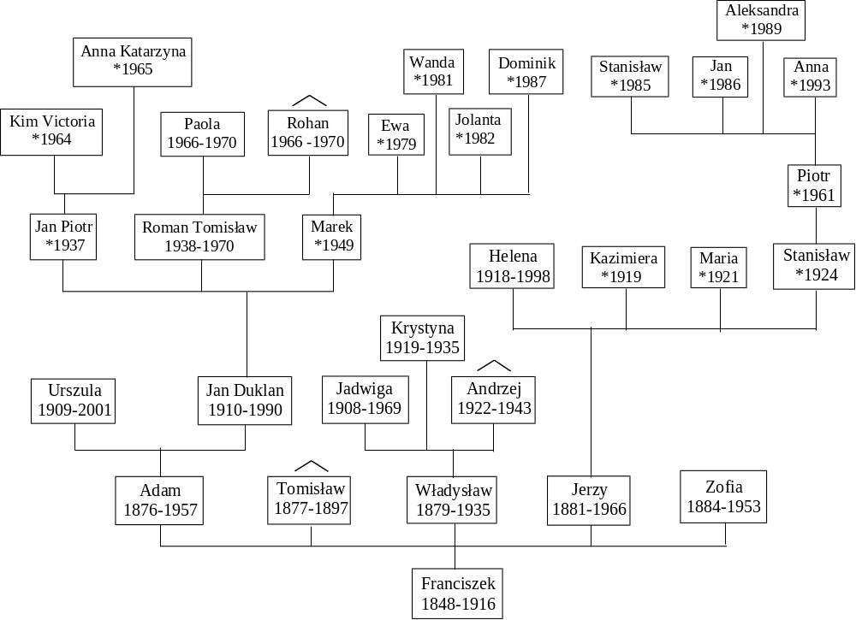Rys. 11. Linia Dołpotowska
polskiej, a w czerwcu 1940 – do Anglii. Jako porucznik, a potem rotmistrz, brał z 10 PSK udział
w krwawych walkach we Francji w lecie 1944 roku. Był dwukrotnie ranny, odznaczony Virtuti Militari, Krzyżem Walecznych, Croix de Guerre, Defence Medal. Wraz z rodziną wyemigrował w roku 1946 do Pdn. Afryki, gdzie pracował na farmie owocowej, a później w firmie produkującej syntetyczne kleje.
W roku 1989 wyemigrował do Kanady gdzie zamieszkał u syna Marka. Zmarł w lipcu roku 1990
w Kanadzie. Jan był żonaty z Heleną Cichowską, z którą mieli trzech synów.
JAN DUKLAN PIOTR, syn Jana Duklana, urodził się w Warszawie. W roku 1955 matura w Londynie. Potem pracował w RPA i w Zambii. Ożenił się z Noreen Miller. W roku 1997 wyemigrowali do Nowej Zelandii. Maja dwie córki: VICTORIĘ ELIZABETH oraz ANNE KATHERINE.
ROMAN TOMISŁAW, syn Jana Duklana, urodził się we Wielowsi. Matura w roku 1955 w RPA. Wstapił do nowicjatu oo. Marystów i wyjechał do Australii gdzie studiował teologię i matematykę.
W roku 1959 wystąpił z zakonu i kontynuował studia na uniwersytecie w Cape Town. Po ukończeniu studiów pracował w Johannesburgu w Leo Computer Bureaux. W roku 1963 ożenił się z Marie Chantal Leger. W roku 1970 wyemigrował do USA celem prowadzenia badań nad komputerami w Control Data Company w Minneapolis. Opublikował szereg prac naukowych. Był członkiem założycielem grupy Operations Research Society of South Africa. W dziedzinie nowoczesnej informatyki był bardzo cenionym naukowcem. W październiku 1970 roku Tom (bo tak go nazywano), jego żona i dwoje dzieci zatruli się śmiertelnie tlenkiem węgla wydobywającym się z niesprawnego piecyka olejowego w domku letniskowym. Wszyscy zginęli tragicznie!
MAREK ANTONI, syn Jana Duklana, urodził się w Elgin w Pdn. Afryce. W latach 1968-1975 studiował medycynę na uniwersytecie w Cape Town. Specjalizował się w dziedzinie anestezjologii
i akupunktury. Do roku 1986 pracował w wielu afrykańskich szpitalach. Pracował też społecznie; był między innymi członkiem Komitetu Polskiego Stowarzyszenia w Natalu. W roku 1986 wyemigrował do Kanady. Ożeniony z Danutą Joanną Martą Pascore. Maja czworo dzieci. Mieszkają w Victoria BC Kanada. W roku 2002 wyjechał do Arabii Saudyjskiej, gdzie podpisał dwuletni kontrakt na pracę
w tamtejszym szpitalu w Riadzie.
TOMISŁAW, drugi syn Franciszka, urodził się w Dołpotowie. Gimnazjum ukończył w zakładzie wychowawczym oo. Jezuitów w Chyrowie. Był bardzo utalentowanym młodzieńcem. Uprawiając różne sporty nie bardzo uważał na swoje zdrowie; po zlekceważonym zaziębieniu wiosną 1986 zachorował na gruźlicę; niestety ówczesna medycyna nie mogła mu pomóc i w kwietniu 1987 zmarł we Lwowie.
WŁADYSŁAW, syn Franciszka z Dołpotowa, urodził się w Dołpotowie. W roku 1897 zdał we Lwowie maturę. Studiował prawo w Insbrucku i Krakowie, studia ukończył w roku 1903. Po jednorocznej służbie wojskowej został porucznikiem w 11 pułku artylerii konnej. W roku 1903 osiadł w Dołpotowie
i objął administrację majątku, który doprowadził do bardzo dobrego stanu. Był prezesem kałuskiego oddziału Galicyjskiego Towarzystwa Gospodarczego. W roku 1914 powrócił do służby w wojsku ale
w roku 1916 został zwolniony (ciężko chorował) i zajął się gospodarowaniem. W roku 1918 zgłaszał swój akces do wojska polskiego, ale został uznany za niezdolnego do służby liniowej. Był żonaty z Janiną Olszewską herbu „Lis”; mieli troje dzieci.
JADWIGA, córka Władysława, urodziła się w Dołpotowie. Po gimnazjum ukończyła szkołę gospodarczą w Snopkowie. Od roku 1933 prowadziła zarodową oborę i mleczarnię w Dołpotowie.
W latach 1938-1939 była instruktorką w szkole rolniczej w Kałuszu. Po wojnie mieszkała w Zakopanem, gdzie pracowała w Szkole Gospodarstwa Wiejskiego w Kuźnicach. Zmarła w Zakopanem w roku 1969.
KRYSTYNA, córka Władysłąwa, urodziła się w Dołpotowie. Była bardzo utalentowana ale niestety zmarła w Dołpotowie na zapalenie opon mózgowych w roku 1935.
ANDRZEJ, syn Władysława, urodził się w Dołpotowie. Gimnazjum skończył we Lwowie. We wrześniu 1939 roku uciekając wraz z rodziną przed bolszewikami musiał opuścić Dołpotów. Wraz
z siostrą i matką przedostał się na Węgry. W roku 1940 znalazł się w Persji, potem w Syrii. Wstąpił ochotniczo do wojska polskiego. W marcu 1943 płynąc statkiem transportującym wojsko do Anglii zginął gdy statek ten został storpedowany na Oceanie Atlantyckim (na południu Afryki).
JERZY, syn Franciszka z Dołpotowa, urodził się w Dołpotowie. W roku 1900 zdał we Lwowie maturę, poczym odbył służbę wojskową w 11 pułku artylerii. Ukończył studia na Politechnice Lwowskiej
i pracował jako inżynier melioracyjny. Był członkiem założycielem Związku Rodzinnego. Z chwilą wybuchu wojny w 1914 roku powrócił oczywiście do wojska. Był oficerem w 5-tym pułku artylerii górskiej. Brał udział w walkach nad Dniestrem i na froncie włoskim. Od maja 1917 roku, gdy został wyreklamowany z czynnej służby, pełnił funkcje inżyniera budowlanego we Lwowie i w Rudkach. We wrześniu 1917 roku kupił majątek Miklaszów pod Lwowem. W listopadzie 1919 r. wstąpił do wojska polskiego. Po wojnie zajął się odbudową zniszczonego majątku, który podczas kryzysu 1930-32 musiał sprzedać; przeprowadził się wówczas do Toustobab. Podczas drugiej wojny światowej przeżywał wraz
z rodziną ciężkie chwile; aż do czerwca 1941, kiedy to Niemcy popędzili bolszewików, ukrywali się u przyjaznych wieśniaków we wsi Huta Nowa (to ich uratowało od „wywózki” na daleki wschód). W lecie 1941 roku zamieszkali w Branicy, majątku jego zięcia Ludwika Rulikowskiego. Po wojnie Jerzy mieszkał w Krakowie, gdzie zmarł w roku 1966. Był żonaty z Anną Gołaszewską, z którą miał czworo dzieci.
HELENA, córka Jerzego, urodziła się we Lwowie. Maturę zdała w Sacré Coeur we Lwowie po czym rozpoczęła studia w Szkole Nauk Politycznych w Warszawie, przerwane ślubem z Ludwikiem Rulikowskim herbu „Korab”. Wojna zastała Helenę w Toustobabach, skąd w październiku 1939 udało jej się przedostać do Generalnej Guberni i do męża do Branicy. W lutym 1941 roku Ludwik został aresztowany przez Gestapo i wywieziony do obozu więźniów politycznych w Oświęcimiu gdzie zmarł
w październiku 1942. Do marca 1944 roku Helenka mieszkała w Branicy; potem tułaczka z nieletnią córką: Małachów, Gdynia, Szczawno, Kraków. Po przejściu na emeryturę przez 10 lat Helena pracowała w zamożnych domach we Francji i w Niemczech – jako opiekunka starszych samotnych osób. Zmarłą
w Krakowie w roku 1998. Pozostawiła córkę Elżbietę.
KAZIMIERA, córka Jerzego, urodzona we Lwowie. Matura w Sacré Coeur we Lwowie w r. 1937. Studia w latach 1937/1939 na SGGW w Warszawie. Wraz z siostrą Heleną przedostała się w październiku 1939 do Warszawy gdzie podjęła pracę. W r. 1941 przeniosła się do Branicy. Wyszła tam za mąż za Tadeusza Rychłowskiego, który zmarł w roku 1946. Miała z nim córkę Izabelę. Po wojnie zamieszkała
w Krakowie. W roku 1948 powtórnie wyszła za mąż za Henryka Zabłockiego. Zamieszkali w Szczecinie. Pracowała na promie pasażerskim Świnoujście – Ystad, a później jako ochmistrz – na promach i statkach handlowych. W roku 1992 zmarł jej drugi mąż. Miała z nim czworo dzieci.
MARIA LUDWIKA, córka Jerzego, urodzona we Lwowie. W maju 1940 roku udało się jej uniknąć wywózki na daleki wschód dzięki ucieczce z Nowej Huty do Lwowa. Tam w roku 1942 w ramach akcji tajnego nauczania zdała maturę. Pełniła w AK role pielęgniarki oraz służbę łącznościową. W latach 1946/48 skończyła w Krakowie Wyższą Szkołę Pielęgniarek. Do roku 1959 pracowała w służbie zdrowia. W latach 50-tych otrzymała tytuł magistra. W roku 1959 wyjechała na stypendium do Kanady, gdzie pozostała na stałe. Tam wyszła za mąż za Romana Grocholskiego, wnuka Wiktora Rozwadowskiego. Mieszkali w Detroit w USA, a w roku 1990 przenieśli się do Sarasoty na Florydzie.
STANISŁAW FRANCISZEK MARIA, syn Jerzego z Dołpotowa, urodził się we Lwowie i tam ukończył gimnazjum. Podczas wojny po pobycie z rodzicami w Nowej Hucie przenosi się w roku 1941 do Lwowa, a potem do Branicy, majątku Rulikowskich. Tam pracował jako leśniczy. W latach 1942-1944 był na Podlasiu żołnierzem Armii Krajowej (pseudonim „Pniak”). Awansował do stopnia sierżanta i był odznaczony Krzyżem Partyzanckim. W roku 1946 zdał maturę, a w roku 1948 przeniósł się do Szczecina, gdzie za usiłowanie nielegalnego opuszczenia Polski został aresztowany. Po 18-miesięcznym śledztwie skazany na 3 lata więzienia, które odbył w ośrodku pracy więźniów w Rudzie Śląskiej (pracował
w Kopalni Nowy Wirek). Po zwolnieniu podjął pracę w budownictwie. W roku 1953 otrzymał dyplom technika, a później zdobył stopień inżyniera ze specjalnością budownictwo lądowe. W roku 1959 uzyskał uprawnienia budowlane do projektowania i kierowania robotami budowlanymi. W latach 1957/59 prowadził małe przedsiębiorstwo remontowo-budowlane, zlikwidowane w wyniku powszechnej wówczas akcji likwidowania „prywatnej inicjatywy”. W roku 1960 ożenił się z Teresą Wysocką herbu „Godziemba”; zamieszkali w Katowicach i tam urodził im się syn Piotr. W roku 1974 kupili na Straconce pod Bielskiem parcelę, na której wybudowali domek letniskowy. W roku 1983 Stanisław przeszedł na emeryturę. W roku 1983 wydał książkę o generale Rozwadowskim. W roku 1997 był jednym z głównych inicjatorów założenia Stowarzyszenia Rodziny Jordan Rozwadowskich.
PIOTR, syn Stanisława, urodził się w Krakowie. W roku 1979 matura, potem studia na Politechnice Śląskiej zakończone w roku 1984 zdobyciem dyplomu mgr inż. elektryka. Był aktywnym członkiem NZS. W roku 1984 ożenił się z Agnieszką Jaworowską herbu „Lubicz”. Do roku 1987 pracował w Fabryce Samochodów Małolitrażowych w Bielsku-Białej, potem otworzył zakład usług elektrotechnicznych (później przekształcony w przedsiębiorstwo handlowe). W roku 1991 kupił pół domu w Bielsku-Białej, gdzie zamieszkał z żoną i dziećmi. Podczas III zjazdu Stowarzyszenia Rodziny został wybrany kolejnym prezesem Stowarzyszenia. Ma czworo dzieci.
ZOFIA, córka Franciszka z Dołpotowa. W latach 1902-1905 prowadziła w Dołpotowie mleczarnię.
W roku 1905 wyszła za mąż za Ludwika Smoleńskiego herbu „Zagłoba”, sędziego w Wojniłowie. Mieli cztery córki.

GAŁĄŹ ŁUKOWSKA
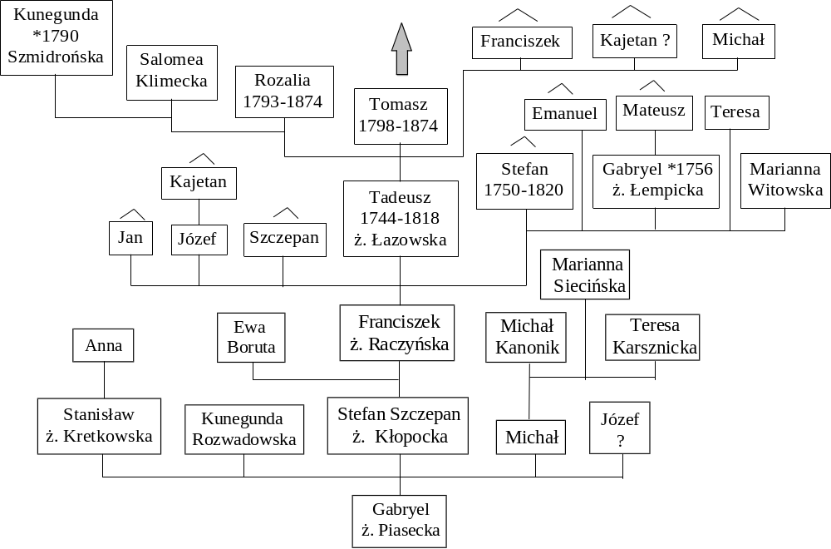Wg „Kroniki” Adama Rozwadowskiego protoplasta gałęzi Łukowskiej Gabryel miał być bratem Macieja (a więc stryjem Ignacego). Jednak wg wielu źródeł był on podobnie jak Ignacy synem Macieja,
a więc bratem Ignacego i Michała od którego pochodzi gałąź Żytomierska. Tę wersję potwierdzają zarówno wyniki poszukiwań heraldycznych Kazimierza Rozwadowskiego, jak i wyniki poszukiwań Wiktora Rozwadowskiego. Również wyniki poszukiwań Jana Emanuela Rozwadowskiego (zawarte
w papierach Rozwadowskich zgromadzonych w Ossolineum) potwierdzają wersję tutaj przedstawioną.
Rys. 12. Gałąź Łukowska - początek
GABRYEL, syn Macieja, był Podczaszym Łukowskim i właścicielem Rozwadowa nad Sanem. Ożeniony z Elżbietą Piasecką pozostawił 4 (5?) dzieci.
STANISŁAW, syn Gabryela, był Chorążym Łukowskim. Ożeniony z Kretkowską miał córkę Annę, która (podobno?) została drugą żoną jego brata Stefana Szczepana.
KUNEGUNDA MARIA ANNA, córka Gabryela, wyszła za mąż za Stanisława Rozwadowskiego
z Konaru Halickiego (syna Floriana stolnika Halickiego).
SZCZEPAN STEFAN, syn Gabryela legitymował się jako Jordan z Wielkiego Rozwadowa. Był żonaty z Kłopocką herbu „Rawicz”, z którą miał syna Franciszka. Z drugą żoną, Anną Rozwadowską, miał córkę Ewę, która wyszła za Borutę. W roku 1723 sprzedał Rozwadów nad Sanem Lubomirskim.
MICHAŁ, syn Gabryela, stolnik łukowski, miał syna i dwie córki. Zmarł w roku 1754.
MICHAŁ, syn Michała, kanonik lwowski, był deputatem na Trybunał Koronny w roku 1723. Wstąpiwszy do zakonu Jezuitów zmarł w Krakowie w roku 1732.
MARIANNA, córka Michała, wyszła 1-mo voto za Siecińskiego, 2-do voto za Jana Centnera herbu „Przerwa”, starostę tymbarskiego.
TERESA, córka Michała, wyszła za Konstantego Karsznickiego, podkomorzego wieluńskiego.
FRANCISZEK, syn Stefana Szczepana był ożeniony z Katarzyną Raczyńską. Miał majątki Smarzowa
i Kocmyrzowa w Żółkiewskim. Miał dziewięcioro dzieci.
TADEUSZ, syn Franciszka, był cześnikiem łukowskim. Był ożeniony z Rozalią Łazowską córką chorążego smoleńskiego. Był pułkownikiem Konfederacji Barskiej, wskutek czego utracił Kocmyrzów
i Smarzową. Pozostawił siedmioro dzieci.
JÓZEF (*1726 +1821), syn Franciszka, był burmistrzem miasta Krakowa. Miał syna Kajetana.
STEFAN, syn Franciszka, był buńczucznym Hetmana Wielkiego Koronnego Sieniawskiego. Przez pewien czas przebywał w Hamburgu ze Szczęsnym Potockim. Zmarł bezpotomnie jako „major wojsk polskich”.
KUNEGUNDA, córka Tadeusza urodzona w Magierowie, zmarła w Limanowej. W kronikach rodzinnych zachował się zapis „w Wielki Czwartek umarł jej syn, w Wielki Piątek jej mąż, a w Wielką Sobotę od przewróconej gromnicy spłonął dwór ze zwłokami obydwóch” (!!).
SALOMEA, córka Tadeusza, urodzona w r. 1791 w Magierowie, zmarła w Rożnowie, była zamężna za Klimeckim.
TOMASZ, syn Tadeusza, urodzony w Magierowie. Gospodarował w Sicherczynie i Kaminie w ziemi sądeckiej. Był trzykrotnie żonaty: z Elżbietą Głębocką, z Antoniną Radomyską i z Marią Ostoja Sędzimirską. Zmarł w Zakliczynie nad Dunajcem w październiku 1874 roku.
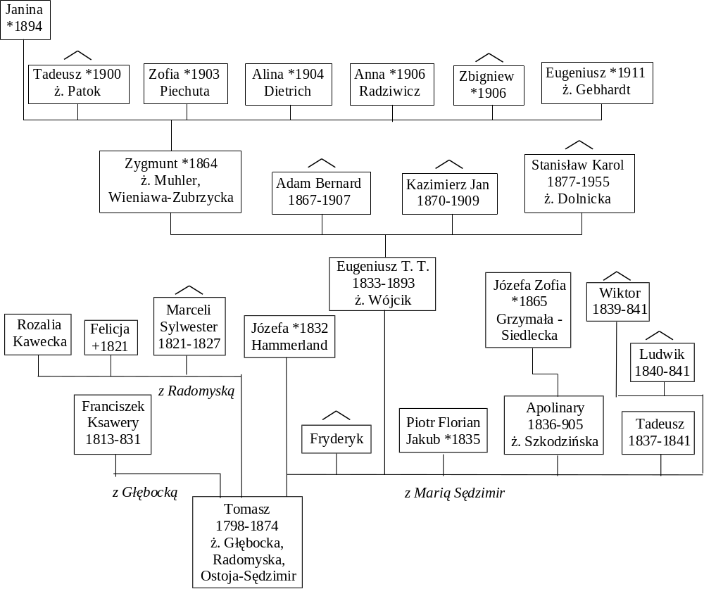MICHAŁ, syn Tadeusza, był sławnym siłaczem; siła i fantazja przyczyniły się do jego śmierci: podczas zabawy w Starym Sączu niósł na barkach trzech mężczyzn, potknął się i upadł; poczym zmarł
w wieku 30 lat.
Rys. 13. Gałąź Łukowska – ciąg dalszy
FRANCISZEK KSAWERY, syn Tomasza i Głębockiej. Jako siedemnastoletni chłopiec brał udział
w Powstaniu Listopadowym i prawdopodobnie zginął na polu chwały. Zwłok jego nie odnaleziono; były też pogłoski, że był tylko ranny, wzięty w niewolę i wywieziony na Sybir, gdzie podobno umarł
w Bobrujsku. Być może jednak, że udało mu się stamtąd uciec, bo w XIX wieku zmarł w Ameryce jakiś Ksawery Jordan Rozwadowski, który podobno pozostawił ogromny majątek. O odzyskanie tego majątku prowadzono podobno bezskuteczne procesy z rządem Stanów Zjednoczonych.
ROZALIA, córka Tomasza i Radomyskiej, urodziła się w Roztoce, wyszła za Jana Kaweckiego, zmarła i pochowana w Bochni.
FELICJA, córka Tomasza i Radomyskiej, urodziła się w Roztoce, zmarła w Pisarzowej.
MARCELI SYLWESTER, syn Tomasza i Radomyskiej, urodził się w Lutowice.
JÓZEFA, córka Tomasza i Sędzimir, urodziła się w roztoce; wyszła za mąż za Józefa Hamerlanda.
EUGENIUSZ TOMASZ TEOFIL, syn Tomasza i Sędzimir, urodził się w Roztoce. Jako ochotnik odbył z 15 pułkiem piechoty kampanię włoską w roku 1859. Potem osiadł w Limanowej, gdzie był długoletnim członkiem rady miejskiej. Zasłużył się znacznie w rozwoju miasta i powiatu. Był ożeniony
z Anielą Teklą Wójcik (jej matka była z Pawlikowskich). Mieli pięcioro dzieci (jedno zmarło zaraz po urodzeniu).
PIOTR FLORIAN JAKUB, syn Tomasza i Sędzimir, urodził się w roku 1835 w Roztoce. Był proboszczem, dziekanem, a w końcu prałatem w Starym Sączu. Gorliwy kapłan; cieszył się ogólnym uznaniem i miłością swej parafii.
APOLINARY, syn Tomasza i Sędzimir, urodzony w Roztoce, zmarł w Krakowie. Ożeniony
z Elżbietą Szkodzińską. Zmarł w Krakowie. Miał jedną córkę.
JÓZEFA ZOFIA, córka Apolinarego urodzona w Krakińcach, wyszła za Tadeusza Grzymałę Siedleckiego. Interesowała się historią rodziny; korespondowała z Adamem Rozwadowskim z linii Dołpotowskiej – przekazując mu materiały dotyczące historii rodziny, zebrane przez jej kuzyna Kazimierza (syna Eugeniusza).
ZYGMUNT GABRYEL, syn Eugeniusza T. T. urodził się w Limanowej. Był dwukrotnie żonaty:
1-mo voto z Antoniną Mühler, 2-do voto z Marią Wieniawa-Zubrzycką. Miał siedmioro dzieci.
ADAM BERNARD, syn Eugeniusza T. T., urodził się w Limanowej. Zmarł w roku 1907.
KAZIMIERZ JAN, syn Eugeniusza T. T., urodził się w Limanowej. Był adwokatem w Krakowie. Pod koniec życia mieszkał w domu swej kuzynki Józefy Siedleckiej i tam umarł w roku 1909. Zbierał dokumenty rodzinne; on to zestawił rodowód rodziny Rozwadowskich, głównie gałęzi pochodzącej od Gabryela.
STANISŁAW KAROL, syn Eugeniusza T. T., urodził się w Limanowej. Był inspektorem rządowych lasów w Sanockim. Ożenił się z Marią Dolnicką, zmarł bezpotomnie w Krakowie w roku 1955.
JANINA, córka Zygmunta Gabryela i jego pierwszej żony Mühler, urodziła się w Limanowej i tam zmarła.
TADEUSZ, syn Zygmunta Gabryela i Zubrzyckiej. Był kapitanem artylerii. Dwukrotnie żonaty:
z córką radcy sądowego Patok (rozwiedzeni) i z Poloszek z Gawęgrzna (?).
ZOFIA MARIA JADWIGA, córka Zygmunta Gabryela i Zubrzyckiej. Jej mąż Józef Piechuta był kierownikiem szkoły w Dziekanowie; poległ w roku 1939 w obronie Warszawy.
ALINA, córka Zygmunta Gabryela, urodzona we Lwowie. Wyszła w Krakowie za mąż za Dietricha.
ANNA WIKTORIA KLEMENTYNA, córka Zygmunta Gabryela. Wyszła za mąż za Adolfa Hellwig, a po jego śmierci za Tadeusza Radziwicza.
ZBIGNIEW, syn Zygmunta Gabryela, urodzony we Lwowie. Był leśnikiem w Toruniu (?). Brał udział w wojnie 1939 roku z Niemcami, dostał się do niewoli.
EUGENIUSZ, syn Zygmunta Gabryela ożenił się w roku 1940 w Krakowie ze Stanisławą Marią Gebhardt; w roku 1952 rozwiedzeni.

GAŁĄŹ ŻYTOMIERSKA
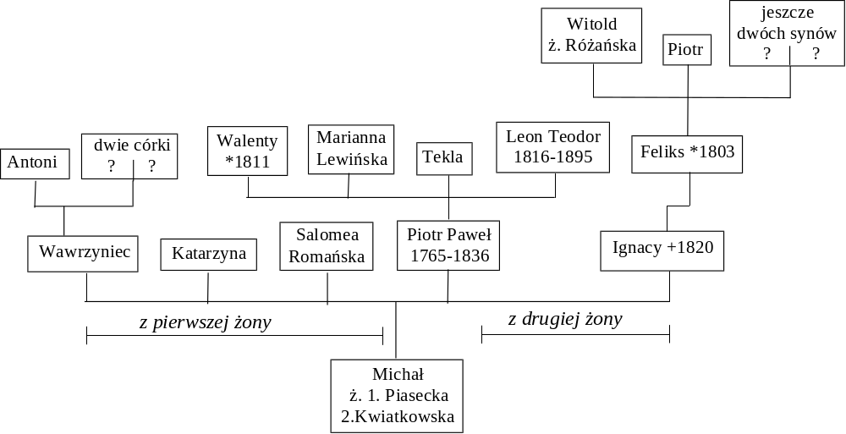 „Kronika” Adama Rozwadowskiego w ogóle nie wspomina o gałęzi żytomierskiej i o jej protoplaście podstolim żytomierskim Michale, bracie Ignacego oraz Gabryela. Prawdopodobnie wynika to z tego, że rozpoczynając pisanie „Kroniki” nie miał autor żadnych informacji na temat tej linii rodu Rozwadowskich. Pewien jej ślad można znaleźć w liście Wiktora Rozwadowskiego skierowanym w maju 1936 roku do Adama Rozwadowskiego. Relacjonując wyniki różnych poszukiwań archiwalnych pisze on między innymi: „Był też Ignacy Rozwadowski, były major wojsk rosyjskich (wcześniej polskich), który w biedzie przez szereg lat mieszkał w Tarnorudzie, ale po rosyjskiej stronie” .... i dalej .... „a był ten Ignacy, zmarły w roku 1820 w Tarnorudzie, synem Michała Podstolego żytomierskiego i Marianny
z Kwiatkowskich, a ten Michał był synem Macieja i Barbary Dzianott, zatem bratem rodzonym Ignacego .... o czem dotychczas nie wiedzieliśmy?” Zresztą ten list Wiktora, jak i szereg innych został przez Adama Rozwadowskiego zamieszczony w „Kronice”. W końcowym fragmencie „Kroniki” (w rozdziale „inni Rozwadowscy”) znajduje się zdanie: „W Złoczowie (na wschód od Lwowa) mieszkał na przełomie wieków XIX i XX Antoni Rozwadowski, starszy komisarz straży skarbowej, utrzymywał że jest herbu Trąby, ale dokumentów rodowych nie posiadał. Syn jego Zdzisław był rotmistrzem 2 pułku szwoleżerów”... Być może, że Antoni był synem Wawrzyńca, a więc wnukiem Michała; w genealogii gałęzi żytomierskiej przeważnie brakuje dat urodzin i zgonów; nie można więc dzisiaj sprawdzić, czy to ta sama osoba.
Rys. 14. Gałąź Żytomierska
Przeglądając materiały zawarte w „papierach Rozwadowskich” zgromadzonych we wrocławskim Ossolineum natrafiłem na więcej danych o tej gałęzi, zapisanych ręką Jana Rozwadowskiego - widocznie w wyniku poszukiwań archiwalnych. Na ich podstawie sporządziłem fragment drzewa genealogicznego tej gałęzi, który tu zamieszczam.
Dzisiaj nie ma niestety możliwości sprawdzenia gdzie i czy w ogóle jeszcze jacyś potomkowie tej gałęzi żyją. Zarówno Żytomierz, jak i Tarnoruda znajdują się obecnie na terenie Ukrainy, a wszelkie tamtejsze archiwa na pewno zostały zniszczone podczas rewolucji i drugiej wojny światowej. Przypadkiem dowiedziałem się, że w USA żyje liczna rodzina Rozwadowskich, pochodząca podobno
z Lubartowa (dzisiejsze kresy wschodnie Polski). Być może, że są to potomkowie tej linii?

GAŁĄŹ TUCHOWSKA (OŚWIĘCIMSKA)
Gałąź Tuchowska pochodzi prawdopodobnie od Jana Jordana na Wielkim Rozwadowie Rozwadowskiego. W dokumentach rodzinnych tej linii oraz w niepisanej tradycji zachowały się (niemożliwe dziś do sprawdzenia) wzmianki o protoplastach linii: Michale, Pawle i Piotrze – bez żadnych szczegółów o ich życiorysach. Z kolei w niektórych fragmentach drzew genealogicznych opracowanych na podstawie wieloletnich studiów i poszukiwań przez Jana Emanuela z Babina, znajdujących się w „Papierach Rodziny Rozwadowskich” we wrocławskim Ossolineum, istnieje domniemane połączenie tej linii z konarem sandomierskim – właśnie przez Michała, domniemanego syna Andrzeja. Udokumentowana historia tej linii rozpoczyna się od Augustyna i jego braci.
Drzewo genealogiczne tej gałęzi przedstawia rysunek zamieszczony na następnej stronie.
W poniższym tekście omawiane są tylko te postacie, o losach których cokolwiek wiadomo.
AUGUSTYN, syn Piotra był żonaty z Opolską herbu „Ślepowron”. Legitymował wraz z bratem Antonim swe szlachectwo w sądzie grodzkim w Oświęcimiu - stąd nazwa linii „Oświęcimska”. Był konfederatem barskim. Właściciel dóbr Hermandy; w roku1798 nabył od Kunegundy hr. Ankwicz dobra Kańczuga i Narebów. Augustyn miał pięcioro dzieci.
ANTONI, syn Piotra. W roku 1780 nabył wraz z żoną Marią z Wilińskich dobra Lgota od Kazimierza Lgockiego. Podobnie jak jego brat Augustyn był konfederatem barskim.
ANDRZEJ, najmłodszy syn Piotra. Miał syna Franciszka Ksawerego, możliwe, że to ten, który
w Ameryce umarł bezdzietnie pozostawiając ogromny majątek. Starania rodziny o spadek nie dały pozytywnego rezultatu. Był jeszcze drugi Franciszek Ksawery z gałęzi Łukowskiej, który rzekomo miał zginąć w wojnie 1830-1831; potem jednak podobno znalazł się w Ameryce.
ROZALIA MARIA, córka Augustyna wyszła za mąż za Franciszka Faltańskiego właściciela Pisarzowic.
JAN KANTY, syn Augustyna był ożeniony z Julią Szandrowską, miał z nią syna i dwie córki.
ADOLF, syn Jana Kantego, urodził się w roku 1817 w Krysowcu, miał syna Stanisława, kapitana armii austriackiej, który ożenił się z Hajducką.
FELIKS STANISŁAW, syn Augustyna. Był ożeniony z Emilią Wrońską herbu „Podkowa”, z którą miał troje dzieci. Był komisarzem cyrkułowym. W roku 1841 kupił Tuchów nad rzeką Białą w powiecie Tarnowskim. W roku 1846, podczas tzw. „rabacji” Jakuba Szeli, ukrywał się wśród przyjaznych miejscowych chłopów dzięki czemu ocalał, podczas gdy znaczna część okolicznych ziemian została bestialsko wymordowana. Tuchów odziedziczyli synowie Feliksa Bronisław i Władysław.
WŁADYSŁAW, syn Feliksa urodził się w Jaśle. Służył w armii austriackiej; odbył kampanię
w wojnie austriacko-włoskiej w roku 1859, dosłużył się stopnia majora. Po wystąpieniu z wojska gospodarował w Tuchowie, a później przeniósł się do Krakowa. W latach siedemdziesiątych XIX w. był radnym miasta Krakowa. Ożenił się z Ludwiką hr. Sariusz Zamojską, córka Adama Zamojskiego, pana na Ohladowie. Jego żona dostała w posagu Dębiny i Łówcze w powiecie Radziechowskim (ponad 2000 morgów). Władysław starał się (bezskutecznie) o hrabiostwo austriackie. Miał bardzo duży zbiór papierów rodzinnych przechowywanych w archiwum rodzinnym w Tuchowie. W roku 1885 wybudował
w Tuchowie pałacyk w stylu mauretańskim, a gospodarstwo rozbudował. Zmarł na cukrzycę w roku 1901, pochowany w Tuchowie. Po jego śmierci Ludwika jeszcze przez 29 lat skrzętnie gospodarowała
w Tuchowie, Dębinach i Łówczy.
BRONISŁAW, drugi syn Feliksa, urodził się w Tarnowie. W roku 1877 ożenił się z Wandą Rozalią Karniewską herbu „Rogala”. Początkowo gospodarował w Tuchowie, ale po ustąpieniu swych praw do Tuchowa na rzecz brata Władysława kupił majątek Majdan koło Kamionki Strumiłowej. Tam urodziły się jego dzieci (trzy córki i dwóch synów). Po wczesnej śmierci żony Majdan został sprzedany na pokrycie długów, a Bronisław zamieszkał w Łówczu (bratowa Ludwika darowała mu tam folwark). Zmarł
w roku 1905 w Łówczu koło Ohladowa.

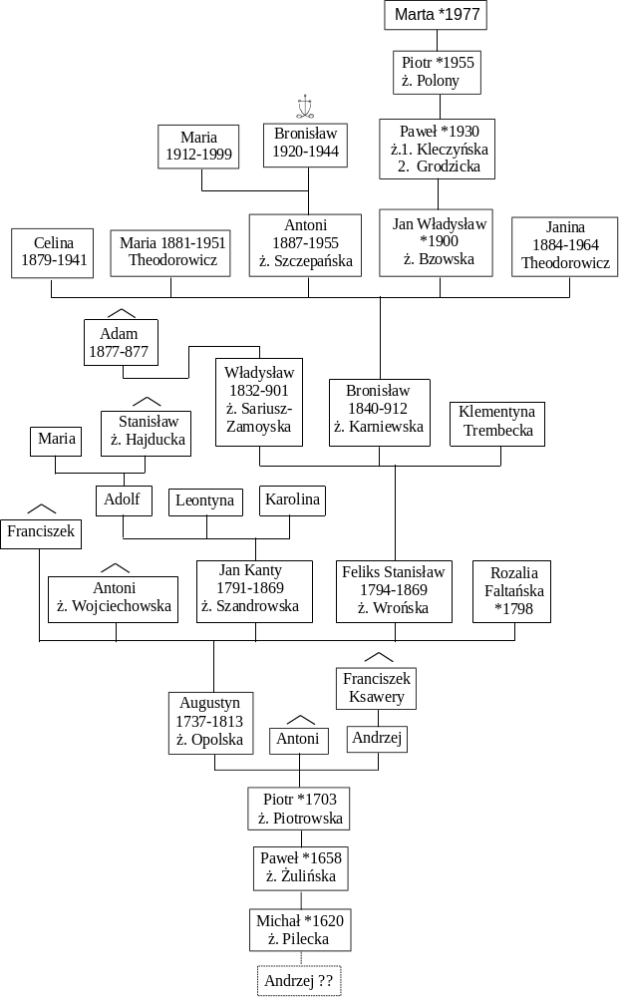Rys. 15. Genealogia Gałęzi Tuchowskiej
CELINA, córka Bronisława, urodzona w Majdanie Starym była zakonnicą urszulanką i misjonarką
w Charbinie, gdzie zmarła w roku 1941.
MARIA, córka Bronisława, urodzona w Majdanie Starym, wyszła w roku 1904 za mąż za Jana Kamieniczanina Theodorowicza herbu „Serce”, właściciela dóbr Korotówki. Mieli syna i córkę.
JANINA, córka Bronisława urodziła się w Majdanie Starym. W roku 1911 wyszła we Lwowie za mąż za Leona Kamieniczanina Theorodowicza herbu „Serce”, urzędnika Galicyjskiego Towarzystwa Kredytowego. Jej mąż Leon po ciężkiej kontuzji odniesionej w roku 1914 chorował na gruźlicę kości
i przez 26 lat był przykuty do łóżka lub wózka. Janina była przez te lata jego troskliwą i wzorową pielęgniarką. Dzieci nie mieli. Janina miała dożywotnie prawo własności majątku Tuchów. Gospodarowała wzorowo. Po wrześniu 1939 roku jej dom stał się ostoją dla licznych krewnych
i wysiedlonych. W roku 1944 dwór w Tuchowie został doszczętnie spalony przez cofających się Niemców.
ANTONI, syn Bronisława, urodził się w Majdanie Starym. Po ukończeniu Akademii Wojskowej
w Wiener Neustadt został w roku 1908 podporucznikiem w 4 pułku ułanów w Żółkwi. W roku 1911 ożenił się z Kazimierą Karoliną Szczpańską herbu „Dołęga”. Jako dowódca plutonu sztabowego odbył
w roku 1914 oblężenie Przemyśla; z całą załogą dostał się do niewoli rosyjskiej. Po powrocie z niewoli wstąpił w roku 1918 do armii polskiej. Odbył kampanie polsko-ukraińską. Po wojnie polsko-bolszewickiej przeszedł jako major w stan spoczynku. Przez kilka lat był dyrektorem Banku Spółek Zarobkowych we Lwowie i w Poznaniu. Współpracował przy wydaniu książki o generale Rozwadowskim. W roku 1939 przeniósł się z żoną do Szydłowej koło Tuchowa, którą dzierżawiła jego córka Maria. W roku 1946 był dyrektorem filii Banku Gosp. Spółdzielczego w Wałczu na Pomorzu Zachodnim. W roku 1948 objął to samo stanowisko w Kłodzku. Zmarł tam w roku 1955.
MARIA JANINA, córka Antoniego. Po ukończeniu studiów rolniczo-gospodarczych we Lwowie wzięła w dzierżawę folwark Szydłowa koło Tuchowa. Po wojnie mieszkała z ojcem Antonim w Kłodzku
i tam zmarła w roku 1999. Pochowana w Tuchowie.
BRONISŁAW, syn Antoniego urodził się we Lwowie. Po studiach gimnazjalnych wstąpił do szkoły podchorążych kawalerii w Grudziądzu. Jako podchorąży 22 pułku ułanów odbył kampanię polsko-niemiecką 1939. Należał do grupy kawaleryjskiej gen. Andersa. W październiku 1939 uciekł z niewoli
i wrócił do domu do Szydłowej. W październiku 1944 roku wstąpił do AK – do oddziału Bosowskiego. Poległ 18.10.1944 pod Rzepiennikiem. Cały oddział (28 ludzi) dostał się w zasadzkę niemiecką (zdradzony przez chłopa Polaka) i został wymordowany.
JAN WŁADYSŁAW urodził się w Majdanie Starym jako drugi syn Bronisława. Ukończył Akademię Wojskową w Wiener Neustadt; po trzech latach służby liniowej w 4 p. ułanów w Żółkwi kontynuował studia w wyższej szkole wojennej we Wiedniu. Po jej ukończeniu został w roku 1913 przydzielony do sztabu generalnego jako oficer sztabu brygady kawalerii. W tej funkcji odbył wraz
z bratem Antonim oblężenie Przemyśla 1914 - 1915 i wraz z nim odbył niewolę w głębi Rosji do roku 1918. W roku 1918 zgłosił się jako ochotnik do wojska polskiego. Był szefem sztabu grupy walczącej koło Chyrowa, a później szefem sztabu armii dowodzonej przez generała Iwaszkiewicza - w walkach, które doprowadziły do ostatecznego oswobodzenia Lwowa w roku 1919. W zimie 1919 roku pracował
w Naczelnym Dowództwie w Warszawie, a potem znów wrócił do szeregów 6-tej armii, w której był zastępcą szefa sztabu, biorąc bezpośredni udział w zwycięskich walkach o Lwów w roku 1920. Wojnę polsko-bolszewicką zakończył jako szef sztabu 12-tej dywizji piechoty. W trudnych warunkach wojennych dał dowód wielkiej wiedzy wojskowej, szybkiej orientacji i osobistej odwagi, został też odznaczony orderem „Virtuti Militari” i Krzyżem Walecznych. Pułkownik Władysław po wojnie służył kilka lat w 8 pułku ułanów ks. Józefa Poniatowskiego jako zastępca dowódcy pułku, potem został wysłany do Francji do Ecole Supérieure de Guerre w Paryżu na studia dla wyższych dowódców. Pracował później w Radzie Wojennej w Warszawie, a następnie w generalnym Inspektoracie Sił Zbrojnych. Podczas rokoszu majowego stanął po stronie legalnego rządu, czego nigdy nie darowali mu rządzący po przewrocie poplecznicy Piłsudskiego. Jan Władysław był zbyt młody, żeby go można posłać na emeryturę, oficera tak zdolnego i wykształconego. Wyznaczono go na dowódcę 3 Pułku Strzelców Konnych im. Hetmana Stefana Czarnieckiego, w którego korpusie oficerskim było w toku 27 spraw honorowych (!!). Dowództwo objął, korpus oficerski uporządkował, ład zaprowadził, intryga się nie udała. Wtedy wzięto się na inny sposób: przeniesiono go do ministerstwa spraw wojskowych celem opracowania historii wojny światowej z wykluczeniem „spraw polskich” (to znamienne). Po dalszych dwu latach jednak go zdymisjonowano - nie jego jednego, w ten sposób pozbywano się najzdolniejszych oficerów - za to, że byli ludźmi uczciwymi, dobrymi Polakami i nie podlizywali się zwolennikom Piłsudskiego. W międzyczasie Jan Władysław ożenił się z Teresą Bzowską herbu „Janina”. W roku 1930 urodził im się syn Paweł. Jan Władysław zamienił miecz na lemiesz i wziął się do administracji odziedziczonych majątków Łówcze i Dębiny. Działanie jego charakteryzuje artykuł pod tytułem „Myśli wojskowego ziemianina” zamieszczony w roku 1937 w wydaniu jubileuszowym czasopisma „Rolnik” (Lwów 1937).
Wojna polsko-niemiecka zastała go cywilem, bo jemu - dyplomowanemu pułkownikowi i dosko-nałemu fachowcowi nie chciano dać przydziału. Został we Lwowie i po zajęciu go przez bolszewików nie chciał stamtąd uchodzić wraz z rodziną na zachód. Na bolszewików pomnych klęski roku 1920 nazwisko Rozwadowski działało jak czerwona płachta na byka; został uwięziony i wywieziony w głąb Rosji (wraz
z nim 70-cio letni już podpułkownik Wiktor Rozwadowski, brat śp. generała Rozwadowskiego). Majątki Łówcze i Dębiny bolszewicy, jak wszystkie inne majątki ziemskie, skonfiskowali. Od jesieni 1939 słuch
o nich obydwu zaginął. Obu ich miano podobno wywieźć do Starobielska koło Charkowa; Jan Władysław został tam zamordowany w roku 1940. Jego żona Teresa wraz z synkiem Pawłem chciała się wiosną 1940 roku przedostać z obszaru zajętego przez bolszewików na niemiecką stronę (do tzw. Generalnej Gubernii), jednak to się nie udało, została w kwietniu 1940 aresztowana (pod nazwiskiem Łaska)
w Rawie Ruskiej, rozłączona z synem i wywieziona do Akmoleńska, gub. Kazachstan, 400 km na pn. wschód od Morza Kaspijskiego. Pod nazwiskiem Łaska przeszła przez wiele obozów koncentracyjnych („gułagów”) w Związku Sowieckim. W końcu udało się jej dotrzeć do formującej się armii generała Andersa, gdzie wróciła do swego właściwego nazwiska. Wyszła z armią Andersa do Persji, a stamtąd jako nie nadająca się do służby wojskowej została skierowana do obozów dla Polaków w Afryce, które zostały zorganizowane w Kenii i Tanganice. Przebywała w obozie Morogoro w Kenii do roku 1947 nic nie wiedząc o losach męża i syna. Po zakończeniu wojny wróciła w roku 1947 do Polski, gdzie po siedmiu latach połączyła się z synem Pawłem. Mieszkała do śmierci w Krakowie; pracowała tam w Caritasie. Zmarła w grudniu 1959 roku; pochowana na Cmentarzu Rakowickim w Krakowie.
PAWEŁ, syn Jan Władysława. We wrześniu 1940 roku, po aresztowaniu matki, został umieszczony w bolszewickim sierocińcu (w tzw. „dietskim domu”). Przez 14 miesięcy przebywał wraz z dziećmi różnych narodowości w sierocińcach w Rawie Ruskiej, Bilce Szlacheckiej pod Lwowem i innych. Gdy
w czerwcu 1941 roku bolszewicy uciekali przed nacierającymi Niemcami, mieli zamiar rozstrzelać chłopców przed wycofaniem, ale ci w porę się o tym dowiedzieli i udało im się uciec. Kryjąc się
w zbożach, lasach i zagrodach chłopskich 11-letni Paweł dotarł do Lwowa (używając nazwiska Łaski), gdzie zajął się nim jego wuj Theodorowicz. Ten ostatni wysłał go do Krakowa do wuja Władysława Bzowskiego. Tam po zakończeniu wojny skończył gimnazjum i studia na Akademii Górniczo-Hutniczej.
W roku 1955 ożenił się z Anną Kleczyńską, z którą ma syna Piotra. Po skończeniu studiów pracował
w Żupie Solnej Wieliczka, a od roku 1958 w Centralnym Zarządzie Kopalnictwa Surowców Chemicznych w Warszawie. Od roku 1960 pracował jako ekspert w Gwinei Francuskiej. Po powrocie do kraju pracował na kierowniczych stanowiskach w przemyśle kopalnictwa surowców chemicznych. Prowadził w Polsce wiele dużych budów – takich jak Siarkopol w Gdańsku, Zakłady Chemiczne Police, Zakłady Sodowe
w Mątwach koło Inowrocławia. Jest ekspertem ONZ w zakresie przemysłu chemicznego. Jako ekspert pracował przy wielu projektach w krajach całego świata. Za działalność zawodową był wielokrotnie wyróżniany w kraju i zagranicą, między innymi Krzyżem Komandorskim Orderu Odrodzenia Polski. Od roku 1989 jest dyrektorem Zarządu Spółki Nieorganika Sp. Z o. o. w Warszawie. Zajmował się czynnie sportem żeglarskim śródlądowym i morskim; uzyskał stopień kapitana żeglugi wielkiej. Po rozwodzie
z pierwszą żoną ożenił się po raz drugi z Katarzyną Grodzicką.
PIOTR, syn Pawła, urodził się w Warszawie. W roku 1975 zdał w Warszawie maturę, a w roku 1980 skończył studia w Wyższej Szkole Morskiej w Szczecinie na Wydziale Nawigacji. Od roku 1980 jest pilotem w Polskich Liniach Lotniczych LOT. W roku 1976 poślubił Dorotę Polony, mają córkę Martę, która jest studentką Uniwersytetu Warszawskiego.
Paweł i jego syn Piotr są dziś jedynymi żyjącymi męskimi potomkami Linii Tuchowskiej.

LINIA LUBELSKA
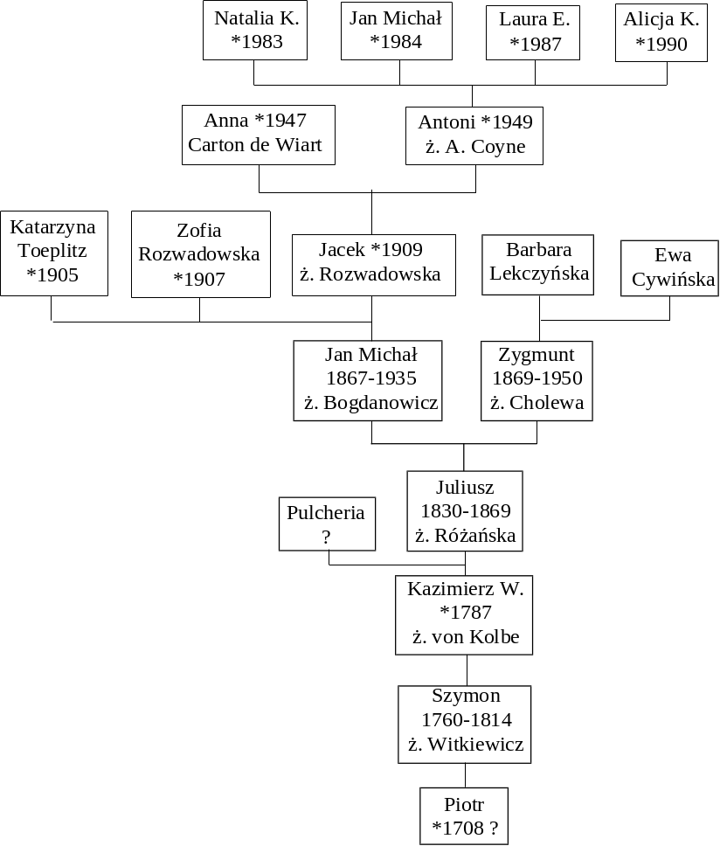 W dotychczasowej historiografii rodzinnej utrzymywał się pogląd, że linia ta pochodzi prawdopodobnie od konaru podlaskiego. Nie jest to całkowicie pewne, są bowiem pewne przesłanki świadczące o pochodzeniu tej linii od Jordanów - podobnie jak konaru sandomierskiego i halickiego.
W posiadaniu rodziny znajduje się mianowicie miedzioryt nagrobkowy Jakuba Jordan Rozwadowskiego (z datą śmierci 1706), przekazany Kazimierzowi przez jego ojca Szymona. Jakub ten jest postacią historyczną; wspomina o nim Borkowski w „Almanachu Błękitnym” jako o Jakubie Rozwadowskim,
z ziemi Chełmskiej, który w roku 1697 brał udział w elekcji króla Augusta II. Nie wiadomo natomiast jakie pokrewieństwo łączyło Jakuba z Szymonem. Brak dokumentów rodzinnych, które przepadły w czasie Powstania Styczniowego 1863-1864, nie pozwala na jednoznaczne rozstrzygnięcie kwestii pochodzenia tej linii. Tradycje i odziedziczony sygnet rodzinny z „Trąbami” świadczą o przynależności do rodu Jordan - Rozwadowskich, a profesor Jan Michał Rozwadowski używał w młodości pseudonimu literackiego „Nadroj”, który czytany wspak to „Jordan”!
Rys. 16. Genealogia Linii Lubelskiej
PIOTR urodzony prawdopodobnie w r. 1708, być może syn Pawła ur. 1658?
SZYMON, syn Piotra urodził się w Bełzcu. Był kancelistą przy magistracie w Żółkwi. Ożeniony
z Marianną Wilkiewicz, z którą miał dwóch synów (i prawdopodobnie córkę Pulcherię).
KAZIMIERZ WOJCIECH, syn Szymona, urodził się w Żółkwi: był żonaty z Karoliną von Kolbe (?).
Ukończył studia wyższa we Wiedniu, był inżynierem leśnikiem.
JULIUSZ, syn Kazimierza. Służył w armii austriackiej; przez władze wojskowe został odko-menderowany na studia. Ukończył Korpus Inżynierów. Budował linię kolejową Lwów – Kraków, potem spędził dwa lata na praktykach. Zmarł w Czarnej pod Tarnowem gdzie był naczelnikiem stacji kolejowej. Ożeniony był z Celestyną z Różańskich, córką właściciela dóbr. Juliusz miał dwóch synów.
PULCHERIA, prawdopodobna córka Kazimierza; tylko niektóre źródła wspominają o niej, nie jest więc postacią historycznie udowodnioną
JAN MICHAŁ, syn Juliusza, urodził się w Czarnej pod Tarnowem W roku 1885 zdał maturę
w Krakowie. W latach 1887/1888 odbył służbę wojskową, mianowany został porucznikiem rezerwy.
W latach 1885 - 1889 studiował na Wydz. Filozoficznym UJ. W r. 1891 uzyskał stopień doktora filozofii. W latach 1891-1893 kontynuował studia w Lipsku jako stypendysta Akademii Umiejętności. W latach 1893-1894 pod pseudonimem Jan R. Nadroj drukował w krakowskim „Życiu” opowiadania i powieści. Habilitował się w r. 1896 na UJ. W r. 1898 otrzymał stanowisko docenta, a w r. 1899 został mianowany profesorem. W latach 1912/13 i 1915/16 dwukrotnie był dziekanem Wydz. Filozoficznego UJ; wybrany
w roku 1916 na rektora nie przyjął tej godności. W roku 1903 prof. Jan Rozwadowski został członkiem korespondentem, a w roku 1908 członkiem czynnym Akademii Umiejętności. Od roku 1908 do końca życia przewodniczył komisji Językowej AU - PAU, w latach 1918-1935 Komisji Orientalistycznej,
a w latach 1921-1935 Komisji Antropologicznej PAU. W roku 1908 był współzałożycielem „Rocznika Slawistycznego”. Był faktycznym redaktorem językoznawczej części „Encyklopedii Polskiej AU”.
Był współzałożycielem Polskiego Tow. Językoznawczego, a w latach 1925-1931 jego prezesem. Od roku 1925 pełnił funkcję prezesa PAU. Był współpracownikiem i członkiem korespondentem wielu najznakomitszych zagranicznych towarzystw naukowych i akademii. Był wybitnym - na skalę światową - uczonym, specjalizującym się w teorii języka, językoznawstwa indoeuropejskiego i slawistyki (wraz
z językiem polskim).
W okresie 1917-1921 ogłosił szereg artykułów o charakterze publicystycznym, między innymi „My
a Ruś i Litwa” („Nowe Życie” 1917), w którym domagał się trzeźwego i sprawiedliwego ułożenia stosunków z tymi narodami. Wg opinii K. Nitscha Michał Rozwadowski „był właściwie konserwatystą, ale swoistego typu, nie uznającym oficjalnej religii i bez ziemiańskiego snobizmu, umiał za to znakomicie rozmawiać z chłopami”. Interesował się też filozofią, czego wyrazem było szereg artykułów zamieszczonych w latach 1924-1927 w czasopismach naukowych.
Jan Michał Rozwadowski był doktorem honoris causa wszystkich polskich uniwersytetów
(z wyjątkiem KUL), członkiem towarzystw naukowych w Warszawie, Helsinkach, Pradze i Poznaniu, Akademii Nauk w Petersburgu, Belgradzie, Zagrzebiu, Budapeszcie, Sofii, Philological Society
w Londynie; był kawalerem Orderu Odrodzenia Polski z Gwiazdą.
Zmarł nagle 14.03.1935 w pociągu, którym miał z Warszawy wrócić do Krakowa; poprzedniego dnia wygłosił w stolicy odczyt pt. „Prawda Życia”.
Z małżeństwa z Zofią z Bogdanowiczów herbu „Oksza” miał Jan Michał troje dzieci.
ZYGMUNT, drugi syn Juliusza, urodził sie we Lwowie. Gimnazjum skończył w Krakowie,
a w latach 1883-1890 studiował w Szkole Sztuk Pięknych (SSP) w Krakowie. Był uczniem oddziału kompozycyjnego Jana Matejki. W r. 1891 wyjechał do Monachium, gdzie kontynuował studia malarskie. Jeszcze w czasie studiów debiutował na wystawach Tow. Przyjaciół Sztuk Pięknych w Krakowie. Dwukrotnie w latach 1893 i 1894 wystawiał w TPSP jako Jordan, choć równocześnie pokazywał w TPSP swe prace jako Rozwadowski.
Po powrocie z Monachium zamieszkał na stałe w rodzinnym Lwowie. W sierpniu 1893 został przez Wojciecha Kossaka i Jana Stykę zaproszony do grona malarzy uczestniczących w malowaniu „Panoramy Racławickiej”, ukończonej i pokazanej na Powszechnej Wystawie Krajowej we Lwowie w roku 1894; brał też udział w malowaniu i innych, tak wówczas modnych, panoram. Od roku 1903 był prezesem Związku Artystów Polskich. W roku 1899 pracował przy dekoracji malarskiej nowo zbudowanego Teatru Wielkiego we Lwowie, malując alegoryczne obrazy: Ziemiaństwo i Taniec. W latach 1910-1920 był profesorem Szkoły Przemysłowej we Lwowie. Mimo zajęć związanych z malowaniem panoram i pracą dydaktyczną nie zaniedbywał malowania obrazów, najczęściej przedstawiających sceny batalistyczna
z czasów napoleońskich i Powstania Listopadowego, malował też portrety i sceny o charakterze rodzajowym, rzadziej pejzaże. W większości jego obrazów pojawiały się konie, które malował
z zamiłowaniem i znawstwem. Obrazy swe wystawiał w różnych galeriach i na różnych wystawach.
W czasie pierwszej wojny światowej Zygmunt wstąpił do Legionów Polskich, w których służył
w stopniu szeregowca. Namalował wówczas wiele scen o tematyce legionowej (sceny batalistyczne
i portrety kolegów i dowódców). W okresie 1920-1939 był członkiem rzeczywistym TPSP i nadal był czynny zawodowo; wystawiał swe obrazy na różnych wystawach, niejednokrotnie zdobywając nagrody.
W czasie drugiej wojny światowej mieszkał we Lwowie; brał udział w wystawach we Lwowie, Kijowie i Moskwie. Od roku 1946 mieszkał w Zakopanem, we własnej willi Jordanówka (na Parcelach Urzędniczych). Od roku 1946 należał do ZPAP okręgu krakowskiego i brał udział w jego wystawach. Zmarł w roku 1950 w Zakopanem i został pochowany na tamtejszym nowym cmentarzu.
Z małżeństwa z Kazimierą z Cholewków miał trzy córki. (Anna zmarła w dzieciństwie).
Obrazy Zygmunta Rozwadowskiego znajdują się w Muzeum Narodowym w Warszawie,
w Lwowskiej Galerii Obrazów, w Ermitażu w St Petersburgu oraz u rodziny w Zakopanem
ZOFIA, druga córka Jana Michała. Wyszła za Mieczysława Rozwadowskiego z linii Babińskiej, który zginął w kampanii wrześniowej w r. 1939. Po śmierci męża przebywała we Lwowie, skąd została wywieziona przez bolszewików do Turkiestanu.
JACEK FELIKS, syn Jana Michała. Ukończył szkoły w Krakowie, studiował leśnictwo na Politechnice Lwowskiej, odbył szkołę podchorążych kawalerii w Grudziądzu 1928/29. Oficer rezerwy kawalerii. W czasie wojny polsko-niemieckiej 1939 dostał się do niemieckiej niewoli. Po klęsce niemieckiej wyjechał do Francji, tam ożenił się z Anielą Rozwadowską córką Wincentego
z Babina. Wyemigrował do Republiki Południowej Afryki (Transval). Ma dwójkę dzieci.
ANNA, córka Jana Michała, wyszła za mąż za Carton de Wiart, obecnie mieszka w Langon na południu Francji, ma ... dzieci.
ANTONI, syn Jana Michała. Urodził się w Sabie w Transvalu. Szkoły i studia kończył w ...Ożeniony z angielką A. M. Coyne. Mają czwórkę dzieci. Obecnie mieszka i pracuje w Anglii.

KONAR HALICKI
Według tradycji rodzinnej i wielu źródeł historycznych Konar Halicki pochodzi, podobnie jak Sandomierski, od Jana Jordana na Wielkim Rozwadowie Rozwadowskiego, a konkretnie od jego syna Pawła. Wprawdzie niektóre źródła historyczne podają inną wersję (pochodzenie od tzw. linii Podlaskiej), ale za pochodzeniem od Jana Jordana przemawiają liczne dokumenty archiwalne oraz zapiski pozostawione w okresie XVIII i XIX w. przez Rozwadowskich z tego konaru.
W poniższym tekście omawiane są skrócone życiorysy tylko tych postaci, o których coś konkretnego wiadomo.
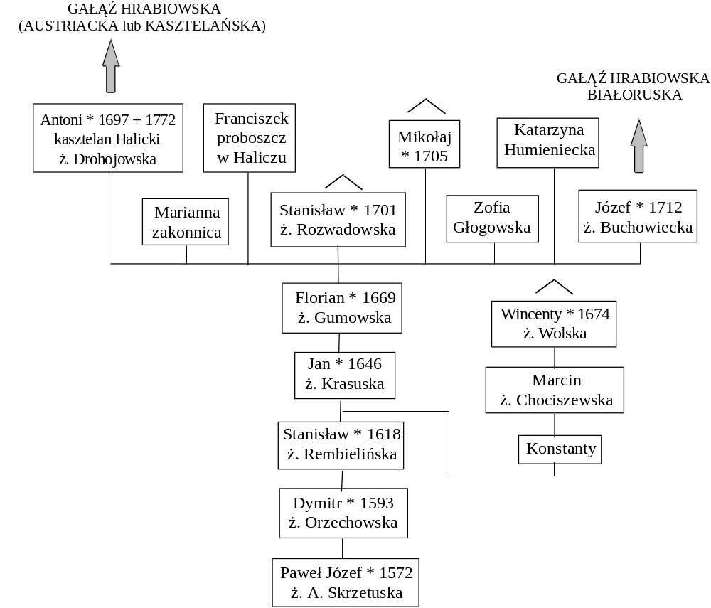
Rys. 17. Początek Konaru Halickiego
PAWEŁ JÓZEF, syn Jana Jordana był ożeniony z Anną Skrzetuską herbu „Jastrzębiec”, miał syna Dymitra.
DYMITR, syn Pawła, ożeniony z Anną Orzechowską herbu „Oksza”. Podobno założył Rozwadów nad Dniestrem, po którym nie ma dziś śladu.
JAN, syn Stanisława, był ożeniony z Dorotą Krasuską herbu „Nieczuja”, córką Franciszka Burgrabiego Krakowskiego. Miał syna Floriana.
KONSTANTY, syn Stanisława; o nim, jego dziadach i pradziadach wspominały Akta Warszawskie konwentu ks. Dominikanów w Barze.
FLORIAN, syn Jana, był podczaszym kijowskim, potem stolnikiem halickim, plenipotentem królewiczów Sobieskich, posłem na walne sejmy. Był żonaty z Katarzyną Gumowską herbu „Pobóg”, córką cześnika zakroczymskiego. Był panem na Hruszowie, Szczepłotach i Kłonicach w województwie Bełzkim. Miał ośmioro dzieci. Z pośród synów Floriana tylko dwóch miało potomstwo: Antoni, od którego (a właściwie od jego syna Ignacego) zaczyna się gałąź hrabiowska (lub inaczej kasztelańska) oraz Józef, od którego zaczyna się gałąź hrabiowska zwana białoruską.
Pozostałe dzieci Floriana:
MARIANNA, córka Floriana była zakonnicą we Lwowie.
FRANCISZEK, syn Floriana. był kanonikiem katedralnym we Lwowie i proboszczem halickim; był też deputatem na Trybunał Koronny.
STANISŁAW, syn Floriana, był stolnikiem halickim, ożeniony z Marianną Kunegundą Rozwadowską herbu „Trąby”, córką Gabryela z Gałęzi Łukowskiej.
MIKOŁAJ, syn Floriana, bezdzietny.
ZOFIA, córka Floriana wydana za Stanisława Głogowskiego stolnika Bełskiego.
KATARZYNA, córka Floriana wydana za Humnickiego herbu „Junosza”, podczaszego podolskiego.
GAŁĄŹ HRABIOWSKA KASZTELAŃSKA (AUSTRIACKA)
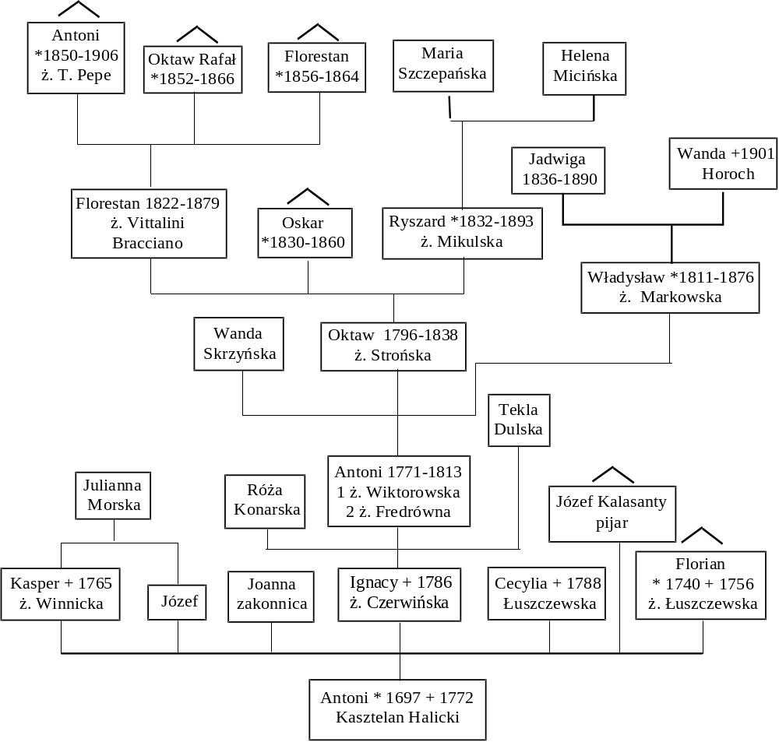 ANTONI, pierwszy syn Floriana. Kształcił się we Lwowie. Już w r. 1718 był posłem na sejmik generalny ruski w Wiszni. W roku 1719 był we Wiedniu podczas ślubu królewicza, późniejszego Augusta III-go. W roku 1721 został chorążym znaku pancernego Stanisława Potockiego. Ożenił się z Katarzyną
z Drohojewskich. W latach 1728-1760 wielokrotnie posłował na kolejne sejmy (zawsze z Halicza).
W roku 1735 otrzymał po ojcu stolnikostwo halickie, a w r. 1746 został nominowany na kasztelana halickiego. W roku 1763 był rotmistrzem w chorągwi pancernej królewicza Fryderyka. Był człowiekiem bardzo bogatym, posiadał wiele dóbr w ziemi lwowskiej, przemyskiej i halickiej. Opublikował szereg okolicznościowych druków (różne mowy), przyczynił się też do wydania dzieł innych autorów. W roku 1771 zrezygnował z kasztelanii halickiej. Miał siedmioro dzieci.
Rys. 18. Gałąź Kasztelańska
KASPER, syn Antoniego był stolnikiem Kołomyjskim. Ożeniony z Winnicką herbu „Sas”. Miał córkę Juliannę wydaną za Onufego Morskiego, kasztelana halickiego. (Ale wg innych źródeł Julianna była córką jego brata Józefa; informacje na ten temat są niedokładne i sprzeczne).
JOANNA, córka Antoniego, była zakonnicą trzewiczkową we Lwowie.
IGNACY, syn Antoniego patentem Cesarza Józefa II z r. 1783 „wyniesiony z potomstwem swoim ... do godności hrabiowskiej”. Był panem na wielu majętnościach w obwodach czortkowskim, stanisławowskim i tomaszowskim. W r. 1769 major wojsk królewskich, potem rotmistrz roty pancernej J.K. Mości. Do roku 1786 Starosta Ostrowski. Ożeniony z Teresą Czermińską herbu „Wieniawa”.
Z pośród dzieci Antoniego tylko on miał potomstwo po mieczu (troje dzieci). W zachowanych
w archiwach lwowskich fragmentach rękopisów Ignacego były jednoznaczne zapiski o pochodzeniu od Jordanów.
CECYLIA, córka Antoniego, 1- voto Łuszczowska, 2- voto Woronicz, 3-voto Dorożyńska.
FLORIAN, syn Antoniego był starostą w Żydaczowie, ożeniony z Łuszczewską. Zmarł bezpotomnie.
RÓŻA, córka hr. Ignacego została wydana 1-voto za Marcela Pronarskiego, 2-voto za Dzierzkowskiego.
ANTONI FRANCISZEK, syn hr. Ignacego. W roku 1809 był członkiem Galicyjskiego Rządu Tymczasowego. Wydzierżawił folwark Turka w powiecie starosamborskim Ignacemu z Konaru Sandomierskiego (synowi Macieja). Po śmierci Ignacego Antoni opiekował się jego najmłodszym synem Franciszkiem. Był żonaty z Wiktorowską, a po jej śmierci z Ludwiką hr. Fredrówną herbu „Bończa”, siostrą Aleksandra Fredry. Pozostawił troje dzieci.
OKTAW, syn Antoniego Franciszka i Wiktorówny. Żonaty z Marią Strońską miał trzech synów.
WANDA, córka Antoniego Franciszka i Fredrówny, wydana za Władysława Skrzyńskiego herbu „Zaremba”.
WŁADYSŁAW ALOJZY, syn Antoniego Franciszka i Fredrówny. Dzieciństwo spędził w dziedzicznym Hruszowie i we Lwowie w domu Fredrów. Podczas Powstania Listopadowego jako podporucznik 6 pułku ułanów był w sztabie generała Jana Skrzyneckiego. Brał udział w bitwie pod Ostrołęką. Odznaczony Krzyżem Virtuti Militari. Był adiutantem wodza naczelnego gen. Macieja Rybińskiego. Po upadku powstania powrócił do Galicji i ożenił się z Marią Kuszel. W roku 1839 wszedł do Stanów Galicyjskich. W roku 1848 podczas Wiosny Ludów wstąpił do gwardii narodowej we Lwowie; był adiutantem płk. Wybranowskiego. Po roku 1848 zajął się gospodarowaniem w swych licznych majątkach oraz hodowlą koni; w tej dziedzinie cieszył się wielkim autorytetem – na skalę europejską. Był szambelanem cesarskim i tajnym radcą dworu, jak również kawalerem maltańskim odznaczonym Orderem Św. Jana Jerozolimskiego. Władysław, spokrewniony z Fredrami, Skrzyńskimi i Jabłonowskimi utrzymywał bardzo dobre stosunki z rodziną. Częstymi gośćmi w jego Rajtarowicach byli w latach czterdziestych XIX wieku Fredrowie, Piotr Michałowski, ks. Leon Sapieha, Zdzisław Zamoyski, Tytus Działyński, Leon Rzewuski, Dzieduszyccy, Kossakowie. Juliusz Kossak sportretował wiele koni – arabów ze stadniny Władysława; u niego też tworzył niektóre ze swych obrazów o tematyce batalistycznej. Władysław był autorem książek o hodowli koni wydanych w roku 1866 we Lwowie. Zmarł w roku 1876 w Dübling pod Wiedniem. Niestety, po jego śmierci stadnina i cały wielki majątek uległy rozproszeniu. Pozostawił dwie córki.
WANDA, córka Władysława, zamężna 1-voto za Sewerynem Horochem właścicielem dóbr Morańce, 2-voto za Bolesławem Orzechowiczem.
JADWIGA, córka Władysława. Niezamężna, wykształcona i utalentowana muzycznie. Z jej listów do ks. Władysława Czartoryskiego z lat 1881-1888 (zachowanych w Bibliotece Czartoryskich) dowiadujemy się, że w latach osiemdziesiątych XIX wieku była we Włoszech, gdzie wystawiona została jej opera „Isolda”. Bywała też i na Bliskim Wschodzie. Występowała m.in. w Kairze (dyrygowała tam operą „Isolda”), Bejrucie, Konstantynopolu i Atenach. Jako artystka używała pseudonimu R. Addi lub Renée de Addi. Zmarła w roku 1890.
RYSZARD, syn Oktawa, właściciel dóbr Bednarów, Dubowica i Brynin w powiecie stanisła-wowskim. Ożeniony 1- voto z Agnieszką Mikulską, 2- voto z Wincentyną Sokołowską,. Pozostawił dwie córki.
HELENA, córka Ryszarda wyszła za Henryka Mierzyńskiego herbu „Leliwa” właściciela dóbr Dubowica w powiecie kałuskim.
OSKAR, syn Oktawa był majorem armii austriackiej, zmarł bezpotomnie.
FLORESTAN BRUTUS, syn Oktawa, Urodził się w Lisiatyczach w obwodzie stryjskim. Gimnazjum we Lwowie; w latach 1837-1842 studiował inżynierię wojskową w Wojskowej Akademii Inżynieryjnej we Wiedniu. W latach 1842-1848 służył w 2 pułku saperów; awansował do stopnia kapitana w Weronie. Nie mogąc uzyskać zezwolenia władz wojskowych na małżeństwo z Rafaelą hr. Vittaliani Peruzzi
z rodziny książąt Bracciano wystąpił z wojska, wziął ślub potajemnie i na statku greckim udał się do Konstantynopola. Pozostawiwszy żonę u zaprzyjaźnionej rodziny włoskiej, wstąpił do armii węgierskiej
i jako major inżynierii wziął udział w powstaniu węgierskim. Po upadku powstania w roku 1849 wyemigrował do Turcji, skorzystał z propozycji konsula brazylijskiego i przyjął stopień majora inżynierii w armii brazylijskiej. W latach pięćdziesiątych wyemigrował do Brazylii. Dosłużył się stopnia pułkownika prowadząc pomiary i zdjęcia niezbadanych dotąd puszcz i pierwotnych lasów w dorzeczach Amazonki. W roku 1857 zaproponował cesarzowi Pedro II intensywniejszą imigrację cudzoziemców dla gospodarczego podniesienia kraju. Na wieść o wybuchu powstania styczniowego powrócił do kraju
z dwoma starszymi synami i wziął udział w dwóch wyprawach powstańczych, gdy jednak człowiekowi przez 12 lat przebywającemu w krajach tropikalnych dała się we znaki zmiana klimatu, ciężko zachorował. W lutym 1864 otrzymał od Rządu Narodowego nominację na komisarza przy generalnym organizatorze Polskich Sił Morskich. Bawiąc wówczas w Paryżu przedłożył agentowi wojskowemu Rządu Narodowego „Mémoire sur l'emploi de forces polonaises contre la Russie sur mer”. W korespondencji z organizatorem, kpt. Wladysławem Zbyszewskim, omawiał kwestię zapewnienia wyprawie morskiej środków finansowych. W marcu polski statek «Kiliński» został internowany
w Maladze, zaś Florestan zdał wszystkie dotyczące tej sprawy dokumenty Komisji Długu Narodowego.
W dniu 16.09.1864 ogłosił ulotkę adresowaną do Aleksandra Guttrego „List otwarty w sprawie projektu ogłoszonego przez jedną z rzeczypospolitych Południowej Ameryki dla zaciągania cudzoziemców
w szeregi swojego wojska”. Przypuszczano, że chciał organizować polską kolonię wojskową w Patagonii. Florestan miał jednak na myśli Brazylię, dokąd też wkrótce powrócił. Z czasem został zarządcą prowincji Săo Paulo i tam, a także do bardziej na południe położonych rejonów, skierował się potem polski ruch emigracyjny. Na stanowisku tym pozostał do śmierci. Zmarł w Săo Paulo.
W swoich pracach kartograficznych i geodezyjnych w Ameryce Południowej Florestan Rozwadowski spotykał się (i być może współpracował) z Ernestem Malinowskim, słynnym budowniczym najwyżej na świecie położonej linii kolejowej w Peru (sięgającej do wysokości 4769 m n.p.m.). O ich życiu
i dokonaniach pisał między innymi Stefan Bratkowski.
Z małżeństwa z Rafaelą Vittalini, (zmarłą w r. 1906) miał Florestan trzech synów.
ANTONI STANISŁAW, syn Florestana Brutusa, urodził się w Konstantynopolu. Był doktorem praw, adwokatem. Ożeniony z Tuanitą Pepe, córka bankiera włoskiego w Aleksandrii. W roku 1886 był konsulem włoskim w Aleksandrii, w roku 1892 konsulem włoskim w Săo Paulo w Brazylii. Później był w latach 1894-1906 generalnym konsulem włoskim w Chicago; tam zmarł w roku 1906
OKTAW RAFAŁ , syn Florestana zmarł w roku 1866 w Anconie.
FLORESTAN RAFAEL , syn Florestana Brutusa. Zmarł podczas morskiej podróży przez Atlantyk, gdy matka jego płynęła do Europy by połączyć się z chorym mężem.
Na nich wygasła po mieczu austriacka linia hrabiowska (kasztelańska) Rozwadowskich.

GAŁĄŹ BIAŁORUSKA
JÓZEF, syn Floriana, był Stolnikiem Halickim. Był żonaty z Buchowiecką herbu „Drogosław”. Mieli trzech synów i jedną córkę. Z synów Józefa tylko Michał i Piotr mieli potomstwo, ale tylko od Piotra „rozwinęła się” dalej Gałąź Białoruska.

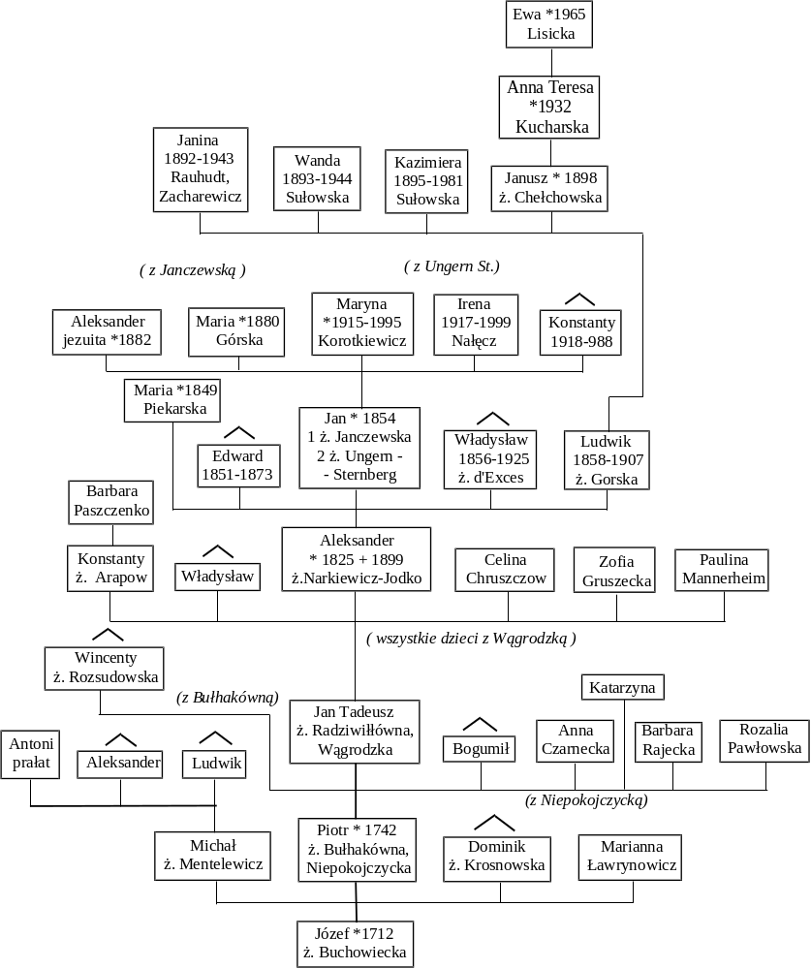 Rys. 19. Konar Halicki, Gałąź Białoruska
MICHAŁ, syn Józefa był ożeniony z Mentelewiczówną i miał z nią trzech synów.
ANTONI, syn Michała, był proboszczem w kościele św. Piotra i Pawła w Krakowie, prałatem
i archidiakonem kapituły krakowskiej.
ALEKSANDER, syn Michała, był porucznikiem artylerii w wojnie 1809-1913.
LUDWIK, syn Michała – o jego losach nic nie wiadomo.
PIOTR, syn Józefa. Był żonaty z Bułhakówną herbu „Syrokomla”; miał z nią dwóch synów. Po raz drugi ożenił się z Cecylią Niepokojczycką, z którą miał pięcioro dzieci.
WINCENTY, syn Piotra i Bułhakówny, ożeniony z Rossadowską zmarł bezpotomnie.
JAN TADEUSZ, syn Piotra i Bułhakówny, służył w wojsku polskim jako rotmistrz kawalerii narodowej W-go Księstwa Litewskiego. Po likwidacji wojska polskiego służył przez pewien czas
w wojsku rosyjskim; jako dymisjonowany generał osiadł na stałe w Studziankach w powiecie Nowogrodzkim (gubernia Mińska). W 24-tym roku życia ożenił się ze znacznie starszą od siebie ks. Teofilą Radziwiłłówną herbu „Trąby”, córką ks. Michała Kazimierza „Rybeńki” ordynata na Nieświerzu, Hetmana Wielkiego Litewskiego i Franciszki Urszuli Teresy z ks. Wiśniowieckich. Owdowiawszy ożenił się powtórnie z Marianną Wągrodzką herbu „Rogala”, z którą miał sześcioro dzieci.
O dzieciach Piotra z Niepokojczycką – nic konkretnego nie wiadomo.
DOMINIK, syn Józefa był ożeniony z Anną Krosnowską herbu „Junosza”; zmarł bezpotomnie.
KONSTANTY, syn Jana Tadeusza, był oficerem wojsk rosyjskich; doszedł do rangi generała porucznika i przez pewien czas był komendantem miasta Warszawy (w okresie Powstania Styczniowego!). Podobno pozostał katolikiem; nie przeszedł na prawosławie; podobno też w kilkunastu przypadkach przyczynił się do uwolnienia z cytadeli więzionych tam Polaków. W roku 1772 otrzymał tytuł hrabiowski. Był ożeniony z hrabianką Arapow i miał z nią córkę Teofilę Brabarę, która wyszła za Włodzimierza Lwowicza Paszczenko, pułkownika gwardii wojsk rosyjskich.
WŁADYSŁAW WŁODZIMIERZ, syn Jana Tadeusza, był majorem wojsk rosyjskich.
ZOFIA, córka Jana Tadeusza, wyszła za mąż za Gruszeckiego herbu „Lubicz” z powiatu Nowogrodzkiego. Słynęła z zalet umysłu i patriotyzmu. Pozostawiła dwie córki.
ALEKSANDER, syn Jana Tadeusza, był porucznikiem wojsk rosyjskich. Po wystąpieniu z wojska osiadł w majątku Bołoszyce w powiecie Słuckim gubernii Mińskiej. Ożenił się z Antoniną Narkiewicz-Jodko herbu „Łuk”. Był właścicielem dóbr Rozwadów w tej samej guberni. Był kawalerem austriackiego orderu Franciszka Józefa. Pozostawił pięcioro dzieci.
MARIA, córka Aleksandra poślubiła w roku 1882 Kajetana Piekarskiego herbu „Topór”.
EDWARD, syn Aleksandra, Zmarł w 22 roku życia jako słuchacz Instytutu Dróg i Komunikacji Politechniki w Petersburgu.
JAN, syn Aleksandra, po krótkiej służbie wojskowej zamieszkał w swej posiadłości Rozwadów. Ożenił się z Elizą Janczewską herbu „Leliwa”, z którą miał dwoje dzieci. Po jej śmierci ożenił się powtórnie w wieku 60 lat z baronówną von Ungern-Sternberg i miał z nią troje dzieci.
WŁADYSŁAW KONSTANTY ANTONI PIOTR, syn Aleksandra. Jako dymisjonowany podpułkownik wojsk rosyjskich ożenił się w roku 1910 z Heleną baronówną d’Exces. Mieszkał
w Baranowiczach.
LUDWIK ALEKSANDER DAWID, syn Aleksandra. Przez 10 lat służył jako podporucznik, a potem rotmistrz w pułku gwardii w Warszawie. Po zdymisjonowaniu z wojska zamieszkał w Bołoczycach; ożenił się tam w roku 1891 z Wandą Górską herbu „Nałęcz”, z którą miał czworo dzieci. Po jego śmierci Wanda zamieszkała z dziećmi w Kobylnikach pow. Wyszogród.
ALEKSANDER, syn Jana i Janczewskiej. Po ukończeniu studiów uniwersyteckich na Wydziale Matematycznym UJ wstąpił w roku 1904 do kolegium oo. Jezuitów w Krakowie.
MARIA, córka Jana i Janczewskiej w roku 1906 poślubiła Witolda Górskiego herbu „Lewart” obywatela ziemskiego z powiatu Nowogrodzkiego. Mieli czworo dzieci. Jej syn mieszka w USA i jest członkiem Stowarzyszenia Rodziny Jordan Rozwadowskich.
MARYNA, IRENA, KONSTANTY – dzieci Jana i bar. von Ungern-Sternberg – o ich losach, poza datami urodzin i śmierci nic nie wiadomo.
JANINA, córka Ludwika wyszła za mąż za Rauhutta; wraz z mężem zginęła w powstaniu warszawskim w roku 1944.
WANDA, córka Ludwika. W roku 1913 wyszła za mąż za Tadeusza Sułowskiego herbu „Strzemię”. Po rozwodzie wyszła powtórnie za mąż za Kiejstuta Zacharewicza; po owdowieniu powróciła do nazwiska rodzinnego. W roku 1940 została wywieziona do obozu w Oświęcimiu gdzie zmarła w roku 1943.
KAZIMIERA, córka Ludwika. W roku 1917 wyszła za mąż za Stanisława Sułowskiego. Mieli pięcioro dzieci.
JANUSZ, syn Ludwika urodził się w Bieliczach powiatu Słupskiego. Od roku 1918 w Wojsku Polskim; udział w wojnie 1920 r. Odznaczony Krzyżem Walecznych. Do roku 1937 rotmistrz 4 pułku ułanów Zamienieckich w Wilnie, poczym przeniesiony do II Oddziału Sztabu Generalnego. We wrześniu 1939 roku przez Rumunię przedostał się do Francji. W czerwcu 1940 był szefem sztabu Dywizjonu Rozpoznawczego 2-giej Dywizji Strzelców Pieszych. Potem służba wywiadowcza we Francji, a w roku 1944 ewakuacja do Gibraltaru. Po wojnie pozostał we Francji, gdzie zmarł w roku 1956. Ożeniony w roku 1931 z Łucja Chełchowską herbu „Rawicz”. Miał córkę Annę Teresę.
ANNA TERESA, córka Janusza urodziła się w r. 1932 w Neapolu. Jesienią 1939 roku przebywała
u swej babki Wandy z Górskich w majątku Kobylniki. W lipcu 1940 r. wysiedlono ją wraz z babką
i ciotką Wandą do majątku pani Woyzbunowej Orszymowo w powiecie płockim. Majątki Kobylniki
i Orszymowo pozostawały pod niemieckim zarządem. W grudniu 1940 r. spłonęła stodoła w Orszymowie. Annę podejrzewano o podpalenie. W dniu 17.12.1940 Gestapo z Płocka aresztowało wszystkie trzy pod zarzutem sabotażu. Babkę zwolniono po trzech miesiącach, Annę umieszczono u Niemca Egona Erdbrügera, a ciotkę sąd w Płocku skazał na śmierć. W wyniku starań hrabiego Potockiego karę tę zamieniono na 5 lat więzienia, a Annę pozwolono oddać babce, z którą wyjechała do Warszawy. Ciotka Wanda więziona była w Fordonie, a następnie wywieziona do Oświęcimia, skąd w lutym 1943 roku przyszło zawiadomienie o jej śmierci. W Warszawie Anna mieszkała z babką aż do powstania 1944 r. (za udział w nim otrzymała po wojnie Warszawski Krzyż Powstańczy), po którego upadku przedostała się jesienią 1944 r. do Krakowa, skąd w styczniu 1945 r. do internatu harcerskiego w Poroninie. Rozpoczęła naukę w gimnazjum w Zakopanem. W roku 1946 została przeniesiona do domu dziecka w Konstancinie. W latach 1947-1949 przebywała w domu dziecka w Opolu, gdzie w r. 1949 zdała maturę. W roku 1948 zmarła jej babka. Po maturze Anna przeniosła się do Warszawy gdzie w roku 1950 rozpoczęła studia na Wydziale Prawa Uniwersytetu Warszawskiego. Nie mając żadnego kontaktu z rodzicami (przebywali nadal za granicą), ani z nikim z rodziny, musiała samodzielnie się utrzymać i dlatego równolegle do studiów podjęła pracę w poradni wychowawczo-psychologicznej dla dzieci. Do maja 1951 roku, kiedy wreszcie otrzymała miejsce w domu akademickim, nie miała stałego miejsca zamieszkania i żyła
w niezwykle ciężkich warunkach. W roku 1951 została aresztowana i skazana na 15 lat więzienia za przynależność do Związku Narodowego Polskiego. Pięć następnych lat spędziła w więzieniach
w Inowrocławiu i Fordonie. Dzięki staraniom ciotki Marii Sułowskiej (córki Kazimiery) i jej korespondencji z przebywającym wówczas w Paryżu ojcem Anny Januszem doszło do rewizji nadzwyczajnej procesu i uwolnienia Anny z początkiem roku 1956. Po wyjściu na wolność podjęła pracę w Zakładach im. Róży Luksemburg oraz kontynuowała przerwane studia, które ukończyła w roku 1961. Do roku 1964 pracowała w domu towarowym PDT Wola. Po egzaminie na radcę prawnego podjęła pracę w spółdzielczości mieszkaniowej w Warszawie, gdzie do dnia dzisiejszego pracuje jako radca prawny.
Anna wyszła za mąż za Andrzeja Kucharskiego (inżynier w Zakładach Ursus), który zmarł w r. 1978. W roku 1965 urodziła córkę Ewę, która wyszła za Pawła Lisickiego. Zarówno Anna jak i Ewa posługują się nazwiskiem Rozwadowska. Anna Teresa jest członkiem Stowarzyszenia Rodziny Jordan Rozwadowskich.

JORDAN ROZWADOWSCY W BOJACH
O NIEPODLEGŁOŚĆ OJCZYZNY
- OKRES PRZEDROZBIOROWY (XVII/XVII w.)
Maciej, syn Stanisława (SAND) -- wyprawa wiedeńska Jana III Sobieskiego, 1683
Urban (syn ?) (SAND) -- wyprawa wiedeńska Jana III Sobieskiego, 1683
Ignacy, syn Macieja (SAND) -- wojna trzydziestoletnia
Antoni, syn Floriana (HAL) -- 1763 rotmistrz chorągwi pancernej
Ignacy, syn Antoniego (HAL) -- rotmistrz roty pancernej JKM
- KONFEDERACJA BARSKA
Stanisław, syn Ignacego (SAND) -- rotmistrz chorągwi
Tadeusz, syn Franciszka (ŁUK) -- pułkownik
Augustyn, syn Piotra (TUCH)
Antoni, syn Piotra (TUCH)
- POWSTANIE KOŚCIUSZKOWSKIE
Kazimierz, syn Ignacego (SAND) -- wicebrygadier kawalerii
Onufry, syn Ignacego (SAND) -- major kawalerii
Józef, syn Ignacego (SAND)
Franciszek, syn Ignacego (SAND)
- WOJNA Z AUSTRIĄ 1809 I WOJNY NAPOLEOŃSKIE
Kazimierz, syn Ignacego (SAND) -- pułkownik 8 pułku ułanów, Krzyż VM
Józef, syn Ignacego (SAND) -- Legiony Polskie we Włoszech, † pod Mendovi
Antoni, syn Kazimierza (SAND) -- wojna 1809, wojna 1812, ciężko ranny, dwukrotnie VM
- POWSTANIE LISTOPADOWE
Adolf, syn Stanisława (SAND)
Antoni, syn Kazimierza (SAND) -- major, VM
Wincenty Br., syn Kazimierza (SAND) -- rotmistrz
Erazm M., syn Kazimierza (SAND) -- krzyż VM
Wiktor L., syn Kazimierza (SAND) -- krzyż VM
Władysław A. ,syn Antoniego (HAL) -- krzyż VM
Franciszek K., syn Tomasza (ŁUK) -- †
- POWSTANIE STYCZNIOWE
Kazimierz, syn Antoniego (SAND) -- ciężko ranny
Bolesław, syn Antoniego (SAND)
Tomisław, syn Wiktora L. (SAND) -- organizator i dowódca oddziału powstańczego
Tadeusz, syn Wiktora L. (SAND) -- † w bitwie pod Tuczapami
Florestan Br., syn Oktawa (HAL)
Bartłomiej, syn Wiktora L. (SAND)
- WOJNY 1918 i 1920 r.
Tadeusz, syn Tomisława (SAND) -- 1918 d-ca obrony Lwowa, 1920 szef sztabu generalnego,
twórca planu zwycięskiej bitwy warszawskiej, generał
broni, kawaler VM II i V kl., KWx4, Legia Honor.
Józef, syn Tadeusza (SAND) -- 1918 wojna Polsko-Ukraińska, VM
Wiktor, syn Tomisława (SAND) -- 1918 Lwów
Antoni, syn Wiktora (SAND) -- 1919/1920
Edward, syn Wiktora (SAND) -- 1918, 1920, KW, VM
Janusz, syn Ludwika (HAL) -- 1920, rtm 4 pułku ułanów
Antoni, syn Bronisłąwa (TUCH) -- 1918, major
Jan Władysław, syn Bronisława (TUCH) – 1918, 1920 szef sztabu 12 dyw. piechoty, KW, VM
Adam, syn Franciszka (SAND) -- pułkownik, 2x KW
Jerzy, syn Franciszka (SAND) -- 1919
Zygmunt, syn Juliusza (LUB) -- 1915-1918 Legiony Polskie
- II WOJNA ŚWIATOWA
Mieczysław, syn Jana (SAND) -- 1939 † pod Kockiem
Wincenty, syn Jana E. (SAND) -- 1939, 1940/1945 wywiad wojskowy we Francji, KW, LH
Franciszek, syn Jana E. (SAND) -- 1944/45 Francja, Belgia, Niemcy, Holandia, 2x KW
Cecylia, córka Jana (SAND) -- porucznik AK, Powstanie Warszawskie, niewola
Tadeusz, syn Wincentego (SAND) -- 1939 ciężko ranny, VM
Wiktor, syn Wincentego (SAND) -- 1939, potem wywiad wojskowy we Francji, niewola
Jan Duklan, syn Adama (SAND) -- 1939, 1944 Francja, 2x ranny, VM, KW
Andrzej, syn Władysława (SAND) -- 1943 † na Atlantyku, storpedowany jako ochotnik
Stanisław, syn Jerzego (SAND) -- 1942/44 AK, Krzyż Partyzancki
Janusz, syn Ludwika (HAL) -- 1939 II oddz. Sztabu Generalnego, 1940-1944 we Francji,
wywiad wojskowy
Jacek, syn Jana M. (LUB) -- 1939 oficer kawalerii, niewola
Zbigniew, syn Zygmunta G. (ŁUK) -- 1939, niewola
Bronisław, syn Antoniego (TUCH) -- 1939 22 pułk ułanów, potem AK, 1944 †

Oznaczenia: VM = Virtuti Militari, KW = Krzyż Walecznych

